**BỘ THÔNG TIN VÀ TRUYỀN THÔNG**

**HỌC VIỆN CÔNG NGHỆ BƯU CHÍNH VIỄN THÔNG**

------------------------------



**BÁO CÁO MÔN KỸ THUẬT LẬP TRÌNH HƯỚNG ĐỐI TƯỢNG**

***Đề tài*:**

**XÂY DỰNG WEBSITE QUẢN LÍ KHO**

**GV hướng dẫn : HUỲNH TRUNG TRỤ**

**Hệ : ĐẠI HỌC CHÍNH QUY**

**TP.HCM, tháng 12/2021**

* **Sinh viên thực hiện:**
  + **Tên : Võ Tuấn An**
  + **Mã số sinh viên: N16DCCN001**
  + **Lớp : D16CQCP01_N**
  + **Tên : Lê Tấn Đạt**
  + **Mã số sinh viên: N16DCCN036**
  + **Lớp : D16CQCP01_N**

# LỜI CẢM ƠN

Kính thưa thầy cô và các bạn!

Thời gian học tập tại mái trường Học viện Công nghệ Bưu chính Viễn thông cơ sở tại Tp. Hồ Chí Minh của bản thân chúng em sắp sửa kết thúc .Qua thời gian học tập, chúng em đã tiếp thu cho mình một số kiến thức cơ bản dưới sự giảng dạy của thầy cô tại Học Viện Công Nghệ Bưu Chính Viễn thông cơ sở tại TP.HCM. Để gắn với thực tiễn, lấy phương châm “học đi đôi với thực hành” chúng em đã chọn và làm đề tài “Website quản lí kho”. Trong suốt thời gian thực hiện đề tài, chúng em đã nhận được rất nhiều sự quan tâm, giúp đỡ, ủng hộ của thầy cô, bạn bè và gia đình. Chính điều đó là niềm khích lệ, động viên lớn để giúp chúng em thực hiện tốt đề tài môn Kỹ thuật lập trình hướng đối tượng.

Trước tiên, chúng em xin gửi lời tri ân sâu sắc đến các thầy cô trường Học Viện Công Nghệ Bưu Chính Viễn thông cơ sở tại TP.HCM đã tận tình dẫn dắt và truyền đạt cho em rất nhiều kiến thức quý báu trong các học kỳ vừa qua.

Đặc biệt, chúng em xin gửi lời cảm ơn chân thành đến ThS.Huỳnh Trung Trụ. Thầy đã hướng dẫn tận tình, truyền đạt kiến thức, chỉ bảo cho chúng em trong suốt thời gian học tập và thực hiện đề tài. Kính chúc thầy và gia đình nhiều sức khoẻ và thành công trong cuộc sống.

Và xin chân thành cảm ơn tất cả các bạn đã luôn sát cánh, giúp đỡ, động viên chúng mình trong những thời điểm khó khăn, tiếp thêm động lực và ý chí giúp vượt qua khó khăn trong suốt quá trình học tập tại trường.

Tuy nhiên, vì thời gian và kiến thức còn hạn chế chúng em đã cố gắng rất nhiều để hoàn thành đề tài này, nhưng trong quá trình làm bài chúng em không tránh khỏi những thiếu sót, kính mong được lời nhận xét và góp ý của thầy cô.

Một lần nữa, chúng em xin chân thành cảm ơn !

TP.HCM, Ngày 01 tháng 12 năm 2021

**MỤC LỤC**

LỜI CẢM ƠN 1

CHƯƠNG 1: GIỚI THIỆU ĐỀ TÀI 1

1.1.Tổng quan: 1

1.2 Tìm hiểu “Web quản lí kho”. 2

1.3. Mục tiêu đề tài: 2

CHƯƠNG 2: 3

SƠ LƯỢC VỀ CÔNG NGHỆ XÂY DỰNG HỆ THỐNG 3

**2.1** **Giới thiệu HTML,CSS,JAVASCRIPT** 3

**2.2** **Giới thiệu về bootstrap** 3

**2.3** **.Giới thiệu về SQL Server** 4

**2.4.Giới thiệu về Spring MVC** 24

2.5 Giới thiệu về Maven (Maven Apache). 25

CHƯƠNG 3: Phân tích thiết kế CSDL 24

3.1 Thiết lập mô hình thực thể ERD (ERD - Entity Relationship Diagram) 24

3.1.1 Xác định các thực thể: 24

3.1.2 Mô hình thực thể kết hợp ERD (ERD - Entity Relationship Diagram) 25

3.2 Lược đồ cơ sở dữ liệu quan hệ: 26

3.3 Từ điển dữ liệu: 27

**3.4 Mô hình Diagram:** 40

CHƯƠNG 4: Demo chương trình 42

4.1 Các chức năng của hệ thống 42

4.2 Giao diện 42

4.2.1 Hiển thị, thêm, chỉnh sữa, xóa thương hiệu 42

4.2.2 Hiển thị, thêm, chỉnh sữa, xóa sản phẩm 44

4.2.3 Hiển thị số lượng sản phẩm trong kho 46

4.2.4 Lập đơn đặt hang, chi tiết đơn đặt hàng 46

4.2.5 Lập phiếu nhập, chi tiết phiếu nhập 49

4.2.6 Lập phiếu xuất, chi tiết phiếu xuất 51

4.2.7 Xem lịch sử xuất nhập hàng 54

4.2.8 Báo cáo, thống kê. 54

4.2.9 Quản lí user 60

4.3.1 Chức năng quên mật khẩu 62

TÀI LIỆU THAM KHẢO 66

# CHƯƠNG 1: GIỚI THIỆU ĐỀ TÀI

## 1.1.Tổng quan:

Quản lý kho là một công việc rất vất vả cho người chủ shop và thủ kho. Khi cửa hàng, doanh nghiệp ngày càng phát triển thì số lượng hàng hóa trong kho cũng ngày càng tăng cao.

Vậy quản lý kho hàng thế nào để hàng hóa bán ra - nhập vào không bị nhầm lẫn, thất thoát?

Kết hợp với công nghệ thông tin, chúng em đã xây dựng một website quản lí kho để trả lời cho câu hỏi trên. Xây dựng website quản lí sản phẩm trong kho hàng mang lại rất nhiều tiện lợi: thống kê sản phẩm trong kho rõ rang nhanh chóng, chỉ cần có internet và thiết bị di đông (điện thoại thông minh, máy tính,…) thì đã truy cập được website làm việc mọi lúc mọi nơi….

## 1.2 Tìm hiểu “Web quản lí kho”.

* 1. **Lý thuyết:**

+ Phân tích thiết kế Database

+ Tìm hiểu nghiệp vụ liên quan đến web quản lí sản phẩm trong kho hang.

**Thực hành:** Xây dựng, thiết kế phần mềm thực hiện các chức năng:

+ Hiển thị thông tin, số lượng sản phẩm.

+ Lập đơn đặt hàng.

+ Lập phiếu xuất, phiếu nhập.

+ Quản lí user.

+ Thêm / Xóa / Sửa các danh mục cho admin.

+ Thống kê hàng hóa.

## 1.3. Mục tiêu đề tài:

-Quản lí sản phẩm trong kho hàng.

-Thông kê, báo cáo hàng hóa.

# CHƯƠNG 2:

# SƠ LƯỢC VỀ CÔNG NGHỆ XÂY DỰNG HỆ THỐNG

* 1. **Giới thiệu HTML,CSS,JAVASCRIPT**

**HTML** là chữ viết tắt của cụm từ [**H**yper **T**ext **M**arkup **L**anguage](http://vi.wikipedia.org/wiki/HTML) (dịch nôm na là Ngôn ngữ đánh dấu siêu văn bản) được sử dụng để tạo một trang web, trên một website có thể sẽ chứa nhiều trang và mỗi trang được quy ra là một tài liệu HTML. Cho dù bạn lập trình bằng bất kì [ngôn ngữ](https://vi.wikipedia.org/wiki/Ng%C3%B4n_ng%E1%BB%AF_l%E1%BA%ADp_tr%C3%ACnh) gì, bất kì framework nào thì khi chạy trên nền web nó đều biên dịch ra ngôn ngữ HTML.

**CSS** là từ viết tắt của **Cascade Style Sheet**, là ngôn ngữ giúp trình duyệt hiểu được các thiết lập định dạng và bố cục cho trang web. CSS cho phép bạn điều khiển thiết kế của nhiều thành phần HTML chỉ với duy nhất 1 vùng chọn CSS. Điều này giúp giảm thiểu thời gian thiết kế và chỉnh sửa, khi bạn có thể tách biệt được cấu trúc (HTML) và định dạng (CSS).

**Javascript** là một ngôn ngữ lập trình kịch bản dựa vào đối tượng phát triển có sẵn hoặc tự định nghĩa ra, Javascript được sử dụng rộng rãi trong các ứng dụng Website. Javascript được hỗ trợ hầu như trên tất cả các trình duyệt như Firefox, Chrome, … thậm chí các trình duyệt trên thiết bị di động cũng có hỗ trợ.

Ngày nay, Javascript (và các framework phát triển từ nó) được sử dụng rộng rãi trong hầu hết tất cả các website.

* 1. **Giới thiệu về bootstrap**

Bootstrap là một framework cho phép thiết kế website reponsive nhanh hơn và dễ dàng hơn Bootstrap là bao gồm các HTML templates, CSS templates và Javascript tao ra những cái cơ bản có sẵn như: typography, forms, buttons, tables, navigation, modals, image carousels và nhiều thứ khác. Trong bootstrap có thêm các plugin Javascript trong nó. Giúp cho việc thiết kế reponsive của bạn dễ dàng hơn và nhanh chóng hơn. Lịch sử Bootstrap

Bootstrap là dược phát triển bởi Mark Otto và Jacob Thornton tại Twitter. Nó được xuất bản như là một mã nguồn mở vào tháng 8 năm 2011 trên GitHub.

Những điểm thuận lợi khi bản sử dụng bootstrap:

Rất dễ để sử dụng: Nó đơn giản vì nó được base trên HTML, CSS và Javascript chỉ cẩn có kiến thức cơ bản về 3 cái đó là có thể sử dụng bootstrap tốt. Tính năng Responsive: Bootstrap’s xây dựng sẵn reponsive css trên các thiết bị phones, tablets, và desktops Mobile: Trong Bootstrap 3 mobile-first styles là một phần của core framework  
Tương thích với trình duyệt: Nó tương thích với tất cả các trình duyệt (Chrome, Firefox, Internet Explorer, Safari, and Opera) .

* 1. **.Giới thiệu về SQL Server**

SQL Server là một hệ quản trị cơ sở dữ liệu quan hệ (Relational Database Management System (RDBMS) ) sử dụng câu lệnh SQL (Transact-SQL) để trao đổi dữ liệu giữa máy Client và máy cài SQL Server. Một RDBMS bao gồm databases, database engine và các ứng dụng dùng để quản lý dữ liệu và các bộ phận khác nhau trong RDBMS.

SQL Server được tối ưu để có thể chạy trên môi trường cơ sở dữ liệu rất lớn (Very Large Database Environment) lên đến Tera-Byte và có thể phục vụ cùng lúc cho hàng ngàn user. SQL Server có thể kết hợp “ăn ý” với các server khác như Microsoft Internet Information Server (IIS), E-Commerce Server, Proxy Server….

Một vài ấn bản SQL Server:

* Enterprise : chứa tất cả cá đặc điểm nổi bật của SQL Server, bao gồm nhân bộ máy cơ sở dữ liệu và các dịch vụ đi kèm cùng với các công cụ cho tạo và quản lý phân cụm SQL Server. Nó có thể quản lý các CSDL lớn tới 524 [petabytes](https://en.wikipedia.org/wiki/Petabyte) và đánh địa chỉ 12 [terabytes](https://en.wikipedia.org/wiki/Terabyte) bộ nhớ và hỗ trợ tới 640 bộ vi xử lý(các core của cpu)
* Standard : Rất thích hợp cho các công ty vừa và nhỏ vì giá thành rẻ hơn nhiều so với Enterprise Edition, nhưng lại bị giới hạn một số chức năng cao cấp (advanced features) khác, edition này có thể chạy tốt trên hệ thống lên đến 4 CPU và 2 GB RAM.
* Developer : Có đầy đủ các tính năng của Enterprise Edition nhưng được chế tạo đặc biệt như giới hạn số lượng người kết nối vào Server cùng một lúc…. Ðây là phiên bản sử dụng cho phát triển và kiểm tra ứng dụng. Phiên bản này phù hợp cho các cá nhân, tổ chức xây dựng và kiểm tra ứng dụng
* Workgroup: ấn bản SQL Server Workgroup bao gồm chức năng lõi cơ sở dữ liệu nhưng không có các dịch vụ đi kèm. Chú ý phiên bản này không còn tồn tại ở SQL Server 2012.
* Express : SQL Server Express dễ sử dụng và quản trị cơ sở dữ liệu đơn giản. Được tích hợp với Microsoft Visual Studio, nên dễ dàng để phát triển các ứng dụng dữ liệu, an toàn trong lưu trữ, và nhanh chóng triển khai. SQL Server Express là phiên bản miễn phí,  không giới hạn về số cơ ở dữ liệu hoặc người sử dụng, nhưng nó chỉ dùng cho 1 bộ vi xử lý với 1 GB bộ nhớ và 10 GB file cơ sở dữ liệu. SQL Server Express là lựa chọn tốt cho những người dùng chỉ cần một phiên bản SQL Server 2005 nhỏ gọn, dùng trên máy chủ có cấu hình thấp, những nhà phát triển ứng dụng không chuyên hay những người yêu thích xây dựng các ứng dụng nhỏ.

**2.4.Giới thiệu về Spring MVC**

* Spring MVC là một Framework / 1 Project mã nguồn mở của Spring.
* Spring MVC Framewrok cung cấp kiến trúc MVC (Model-View-Controller) và các component được sử dụng để phát triển các ứng dụng web một cách linh hoạt và nhanh chóng.

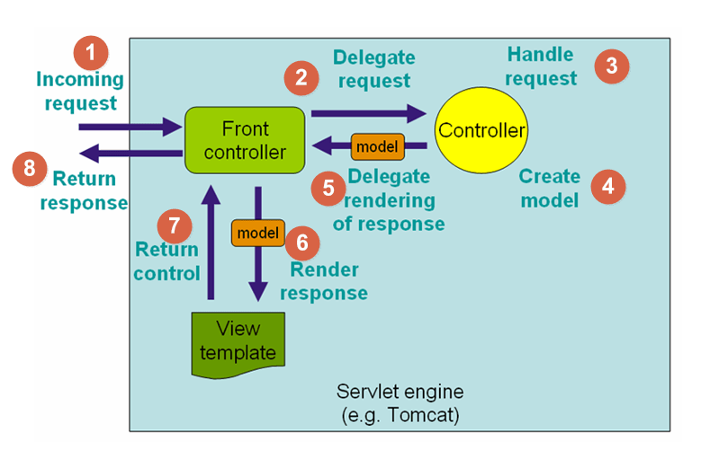

* Bất kỳ request nào tới ứng dụng web đều sẽ được gửi tới Front Controller (Dispatcher Servlet)
* Front Controller sẽ sử dụng Handler Mapping để biết được controller nào sẽ xử lý request đó
* Controller nhận request, gọi tới các class service thích hợp để xử lý yêu cầu.
* Sau khi xử lý xong, Controller sẽ nhận được model từ tầng Service hoặc tầng DAO.
* Controller gửi model vừa nhận được tới Front Controller (Dispatcher Servlet)
* Dispatcher Servlet sẽ tìm các mẫu view, sử dụng view resolver và truyền model vào nó.
* View template, model, view page được build và gửi trả lại Front Controller
* Front Controller gửi một page view tới trình duyệt để hiển thị nó cho người dùng.

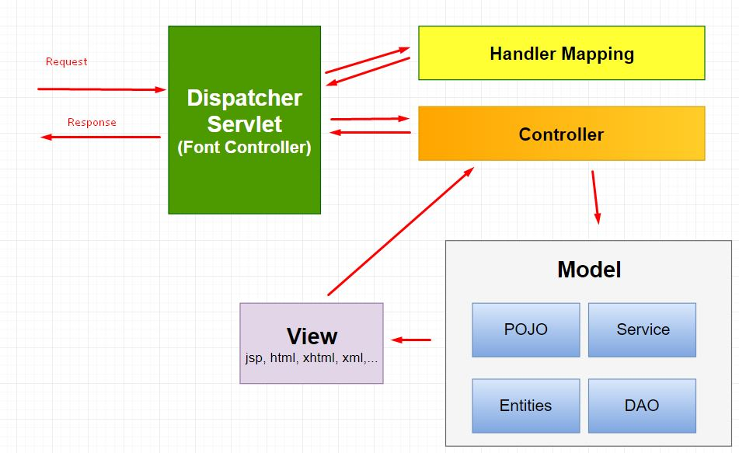

Trong Mô hình MVC thì:

* **Model**: là các file POJO, Service, DAO thực hiện truy cập database, xử lý business
* **View**: là các file JSP, html…
* **Control**: là Dispatcher Controller, Handler Mapping, Controller – thực hiện điều hướn các request.

## 2.5 Giới thiệu về Maven (Maven Apache).

- Maven là một công cụ mã nguồn mở, thực hiện chức năng quản lý, xây dựng và triển khai cho các dự án, được phát triển bởi Apache Software Foundation. Công cụ này được viết bằng ngôn ngữ Java để xây dựng các dự án được viết bằng C#, Ruby, Scala và các ngôn ngữ khác.

- Cách thức hoạt động của Maven:

Để sử dụng Maven, bạn bắt buộc phải cài đặt Java trên máy tính. Bạn có thể xác minh xem Maven đã được cài đặt hay chưa, bằng cách kiểm tra thiết bị đầu cuối của mình. Maven dựa vào POM, được lưu trữ trong tệp XML có tên giống nhau – pom.xml. Đây là một định dạng có cấu trúc mô tả dự án, các phần phụ thuộc, trình cắm và mục tiêu.

* Những tính năng của Maven:
* Liên tục cập nhật và phát triển kho lưu trữ thư viện người dùng lớn.
* Khả năng thiết lập dự án dễ dàng, ưu tiên sử dụng các phương pháp đem lại hiệu suất tối ưu nhất cho dự án.
* Quản lý phần phụ thuộc, có tính năng cập nhật tự động.
* Tương thích ngược với các phiên bản trước.
* Báo cáo các lỗi nghiêm trọng và tính toàn vẹn.
* Thiết lập tính nhất quán được đảm bảo trên tất cả các dự án.
* Maven có thể mở rộng, bạn dễ dàng viết các phiên bản bổ trợ bằng ngôn ngữ sẵn có hoặc Java.

# CHƯƠNG 3: Phân tích thiết kế CSDL

## 3.1 Thiết lập mô hình thực thể ERD (ERD - Entity Relationship Diagram)

### 3.1.1 Xác định các thực thể:

Category( Code, Name, Description, Active, Created, Updated).

History(ID, Product_code, Action, Type, Quantity, Price, Active, Created, Updated).

Issue (Code, Customer, Active, Created, Updated).

Menu(Id, Parent_id, Url, Name, Order_index, Active, Created, Updated)

Orders(Code, Supplier, Active, Created, Updated)

Product(Code, Name, Image_Url, Unit, Active, Created, Updated)

Receipt(Code, Active, Created, Updated)

Role(Id, Name, Description, Active, Created, Updated)

Stock(Id, Product_code, Quantity, Active, Created, Updated)

Users(Id, Last_name, First_name, Username, Password, Email, Address, Birthday, Salary, Active, Created, Updated)

### 3.1.2 Mô hình thực thể kết hợp ERD (ERD - Entity Relationship Diagram)

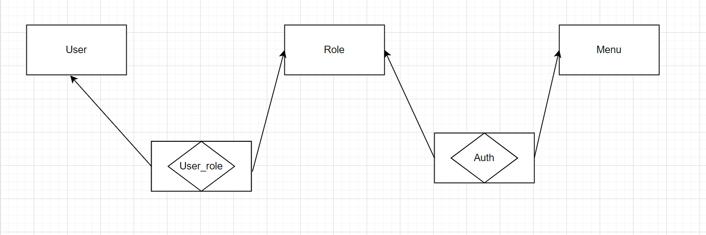

**Hình 3. 1 ERD Phân quyền**

### 

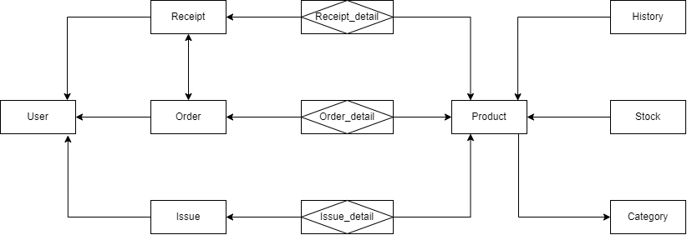

**Hình 3. 2 ERD quản lí sản phẩm**

### 3.2 Lược đồ cơ sở dữ liệu quan hệ:

Category( Code, Name, Description, Active, Created, Updated).

History(ID, Product_code, Action, Type, Quantity, Price, Active, Created, Updated).

Issue (Code, Customer, User_id, Active, Created, Updated).

Issue_detail (Id, Issue_code, Product_code, Quantity, Price, Active, Created, Updated).

Menu(Id, Parent_id, Url, Name, Order_index, Active, Created, Updated)

Orders(Code, Supplier, User_id, Active, Created, Updated)

Orders_detail (Id, Order_code, Product_code, Quantity, Price, Active, Created, Updated)

Product(Code, Name, Image_Url, Unit, Category_code, Active, Created, Updated)

Receipt(Code, Order_code, User_id, Active, Created, Updated)

Receipt_detail (Id, Receipt_code, Product_code, Quantity, Price, Active, Created, Updated)

Role(Id, Name, Description, Active, Created, Updated)

Auth(Id, Role_id, Menu_id, Permission,Active, Created, Updated)

Stock(Id, Product_code, Quantity, Active, Created, Updated)

Users(Id, Last_name, First_name, Username, Password, Email, Address, Birthday, Salary, Active, Created, Updated)

User_role(Id, User_id, Role_id, Active, Created, Updated)

## 3.3 Từ điển dữ liệu:

* Bảng Users:

Users(Id, Last_name, First_name, Username, Password, Email, Address, Birthday, Salary, Active, Created, Updated).

|  |  |  |  |  |  |  |  |
| --- | --- | --- | --- | --- | --- | --- | --- |
| STT | Tên trường | Kiểu | Độ dài | Diễn giải | Khóa chính | Khóa ngoại | Not Null |
| 1 | Id | int |  | Id | X |  | X |
| 2 | Last_name | Nvarchar | 50 | Họ |  |  | X |
| 3 | First_name | Nvarchar | 20 | Tên |  |  | X |
| 4 | Username | Varchar | 50 | Tài khoản |  |  | X |
| 5 | Password | Varchar | 50 | Mật khẩu |  |  | X |
| 6 | Email | Varchar | 100 | Email |  |  |  |
| 7 | Address | Nvarchar | 100 | Địa chỉ |  |  |  |
| 8 | Birthday | date |  | Ngày sinh |  |  |  |
| 9 | Salary | decimal | 15,2 | Lương |  |  | X |
| 10 | Active | int |  | Mặc định 1  0: đã xóa |  |  |  |
| 11 | Created | datetime |  | Ngày tạo |  |  |  |
| 12 | Updated | datetime |  | Ngày cập nhật |  |  |  |

* Bảng Role:

Role(Id, Name, Description, Active, Created, Updated).

|  |  |  |  |  |  |  |  |
| --- | --- | --- | --- | --- | --- | --- | --- |
| STT | Tên trường | Kiểu | Độ dài | Diễn giải | Khóa chính | Khóa ngoại | Not Null |
| 1 | Id | int |  | ID | X |  | X |
| 2 | Name | nvarchar | 20 | Tên role |  |  | X |
| 3 | Description | nvarchar | 100 | Mô tả |  |  |  |
| 4 | Active | int |  | Mặc định 1  0: đã xóa |  |  |  |
| 5 | Created | datetime |  | Ngày tạo |  |  |  |
| 6 | Updated | datetime |  | Ngày cập nhật |  |  |  |

* Bảng User_role

User_role(Id, User_id, Role_id, Active, Created, Updated)

|  |  |  |  |  |  |  |  |
| --- | --- | --- | --- | --- | --- | --- | --- |
| STT | Tên trường | Kiểu | Độ dài | Diễn giải | Khóa chính | Khóa ngoại | Not Null |
| 1 | Id | int |  | ID | X |  | X |
| 2 | User_id | int |  | ID User |  | X | X |
| 3 | Role_id | int |  | ID Role |  | X | X |
| 4 | Active | int |  | Mặc định 1  0: đã xóa |  |  |  |
| 5 | Created | datetime |  | Ngày tạo |  |  |  |
| 6 | Updated | datetime |  | Ngày cập nhật |  |  |  |

* Bảng Menu:

Menu(Id, Parent_id, Url, Name, Order_index, Active, Created, Updated)

|  |  |  |  |  |  |  |  |
| --- | --- | --- | --- | --- | --- | --- | --- |
| STT | Tên trường | Kiểu dữ liệu | Độ dài | Diễn giải | Khóa chính | Khóa ngoại | Not null |
| 1 | ID | int |  | ID | X |  | X |
| 2 | Parent_id | int |  |  |  |  | X |
| 3 | Url | Varchar | 1000 | Url trang web |  |  | X |
| 4 | Name | Nvarchar | 100 | Tên cho Url tương ứng |  |  | X |
| 5 | Order_index | int |  |  |  |  | X |
| 6 | Active | int |  | Mặc định 1  0: đã xóa |  |  |  |
| 7 | Created | datetime |  | Ngày tạo |  |  |  |
| 8 | Updated | datetime |  | Ngày cập nhật |  |  |  |

* Bảng Auth:

Auth(Id, Role_id, Menu_id, Permission,Active, Created, Updated).

|  |  |  |  |  |  |  |  |
| --- | --- | --- | --- | --- | --- | --- | --- |
| STT | Tên trường | Kiểu dữ liệu | Độ dài | Diễn giải | Khóa chính | Khóa ngoại | Not null |
| 1 | ID | int |  | ID | X |  | X |
| 2 | Role_id | int |  | ID role |  | X | X |
| 3 | Menu_id | int |  | ID menu |  | X | X |
| 4 | Permission | int |  | Chấp nhận hay không |  |  | X |
| 5 | Active | int |  | Mặc định 1  0: đã xóa |  |  |  |
| 6 | Created | datetime |  | Ngày tạo |  |  |  |
| 7 | Updated | datetime |  | Ngày cập nhật |  |  |  |

* Bảng Product:
* Product(Code, Name, Image_Url, Unit, Category_code, Active, Created, Updated).

|  |  |  |  |  |  |  |  |
| --- | --- | --- | --- | --- | --- | --- | --- |
| STT | Tên trường | Kiểu dữ liệu | Độ dài | Diễn giải | Khóa chính | Khóa ngoại | Not null |
| 1 | Code | Varchar | 10 | ID sản phẩm | X |  | X |
| 2 | Name | nvarchar | 100 | Tên sản phẩm |  |  | X |
| 3 | Image_Url | nvarchar | 1000 | url lưu ảnh của sản phẩm |  |  | X |
| 4 | Unit | nvarchar | 100 | Đơn vị |  |  | X |
| 5 | Category_code | Varchar | 10 | Id thương hiệu |  | X | X |
| 6 | Active | int |  | Mặc định 1  0: đã xóa |  |  |  |
| 7 | Created | datetime |  | Ngày tạo |  |  |  |
| 8 | Updated | datetime |  | Ngày cập nhật |  |  |  |

* Bảng History:

History(ID, Product_code, Action, Type, Quantity, Price, Active, Created, Updated).

|  |  |  |  |  |  |  |  |
| --- | --- | --- | --- | --- | --- | --- | --- |
| STT | Tên trường | Kiểu dữ liệu | Độ dài | Diễn giải | Khóa chính | Khóa ngoại | Not null |
| 1 | ID | int |  | ID | X |  | X |
| 2 | Product_code | varchar | 10 | ID Sản Phẩm |  | X | X |
| 3 | Action | nvarchar | 50 | Hoạt động them, xóa, sửa |  |  | X |
| 4 | Type | int |  | Loại |  |  | X |
| 5 | Quantity | int |  | Số lượng |  |  | X |
| 6 | Price | decimal | (15, 2) | Giá |  |  | X |
| 7 | Active | int |  | Mặc định 1  0: đã xóa |  |  |  |
| 8 | Created | datetime |  | Ngày tạo |  |  |  |
| 9 | Updated | datetime |  | Ngày cập nhật |  |  |  |

* Bảng Stock :

Stock(Id, Product_code, Quantity, Active, Created, Updated).

|  |  |  |  |  |  |  |  |
| --- | --- | --- | --- | --- | --- | --- | --- |
| STT | Tên trường | Kiểu dữ liệu | Độ dài | Diễn giải | Khóa chính | Khóa ngoại | Not null |
| 1 | Id | int |  | Id kho | X |  | X |
| 2 | Product_code | varchar | 10 | Id sản phẩm |  | X | X |
| 3 | Quantity | int |  | Số lượng |  |  | X |
| 4 | Active | int |  | Mặc định 1  0: đã xóa |  |  |  |
| 5 | Created | datetime |  | Ngày tạo |  |  |  |
| 6 | Updated | datetime |  | Ngày cập nhật |  |  |  |

* Bảng Category :

Category( Code, Name, Description, Active, Created, Updated)..

|  |  |  |  |  |  |  |  |
| --- | --- | --- | --- | --- | --- | --- | --- |
| STT | Tên trường | Kiểu dữ liệu | Độ dài | Diễn giải | Khóa chính | Khóa ngoại | Not null |
| 1 | Code | varchar | 10 | ID Thương hiệu | X |  | X |
| 2 | Name | nvarchar | 50 | Tên |  |  | X |
| 3 | Description | nvarchar | 100 | Mô tả |  |  |  |
| 4 | Active | int |  | Mặc định 1  0: đã xóa |  |  |  |
| 5 | Created | datetime |  | Ngày tạo |  |  |  |
| 6 | Updated | datetime |  | Ngày cập nhật |  |  |  |

* Bảng Receipt (Phiếu Nhập):

Receipt(Code, Order_code, User_id, Active, Created, Updated).

|  |  |  |  |  |  |  |  |
| --- | --- | --- | --- | --- | --- | --- | --- |
| STT | Tên trường | Kiểu dữ liệu | Độ dài | Diễn giải | Khóa chính | Khóa ngoại | Not null |
| 1 | Code | varchar | 10 | ID phiếu nhập | X |  | X |
| 2 | Order_code | varchar | 10 | ID đơn đặt hàng |  | X | X |
| 3 | User_id | int |  | ID người lập |  | X | X |
| 4 | Active | int |  | Mặc định 1  0: đã xóa |  |  |  |
| 5 | Created | datetime |  | Ngày tạo |  |  |  |
| 6 | Updated | datetime |  | Ngày cập nhật |  |  |  |

* Bảng Receipt_detail (Chi tiết phiếu nhập):

Receipt_detail (Id, Receipt_code, Product_code, Quantity, Price, Active, Created, Updated)

|  |  |  |  |  |  |  |  |
| --- | --- | --- | --- | --- | --- | --- | --- |
| STT | Tên trường | Kiểu dữ liệu | Độ dài | Diễn giải | Khóa chính | Khóa ngoại | Not null |
| 1 | Id | int |  | Id chi tiết phiếu | X |  | X |
| 2 | Receipt_code | varchar | 10 | Mã Phiếu nhập |  | X | X |
| 3 | Product_code | varchar | 10 | Mã sản phẩm |  | X | X |
| 4 | Quantity | int |  | Số lượng nhập |  |  | X |
| 5 | Price | decimal | (15, 2) | Giá |  |  | X |
| 6 | Active | int |  | Mặc định 1  0: đã xóa |  |  |  |
| 7 | Created | datetime |  | Ngày tạo |  |  |  |
| 8 | Updated | datetime |  | Ngày cập nhật |  |  |  |

* Bảng Issue (Phiếu xuất):

Issue (Code, Customer, User_id, Active, Created, Updated).

|  |  |  |  |  |  |  |  |
| --- | --- | --- | --- | --- | --- | --- | --- |
| STT | Tên trường | Kiểu dữ liệu | Độ dài | Diễn giải | Khóa chính | Khóa ngoại | Not null |
| 1 | Code | varchar | 10 | Mã phiếu xuất | X |  | X |
| 2 | Customer | nvarchar | 100 | Khách hàng |  |  | X |
| 3 | User_id | int |  | Id người lập |  | X | X |
| 4 | Active | int |  | Mặc định 1  0: đã xóa |  |  |  |
| 5 | Created | datetime |  | Ngày tạo |  |  |  |
| 6 | Updated | datetime |  | Ngày cập nhật |  |  |  |

* Bảng Issue_detail (Chi tiết phiếu xuất):

Issue_detail (Id, Issue_code, Product_code, Quantity, Price, Active, Created, Updated).

|  |  |  |  |  |  |  |  |
| --- | --- | --- | --- | --- | --- | --- | --- |
| STT | Tên trường | Kiểu dữ liệu | Độ dài | Diễn giải | Khóa chính | Khóa ngoại | Not null |
| 1 | ID | int |  | ID phiếu | X |  | X |
| 2 | Issue_code | varchar | 10 | Mã Phiếu xuất |  | X | X |
| 3 | Product_code | varchar | 10 | Mã sản phẩm |  | X | X |
| 4 | Quantity | int |  | Số lượng |  |  | X |
| 5 | Price | decimal | (15, 2) | Giá |  |  | X |
| 6 | Active | int |  | Mặc định 1  0: đã xóa |  |  |  |
| 7 | Created | datetime |  | Ngày tạo |  |  |  |
| 8 | Updated | datetime |  | Ngày cập nhật |  |  |  |

* Bảng Orders (Đơn đặt hàng):
* Orders(Code, Supplier, User_id, Active, Created, Updated)

|  |  |  |  |  |  |  |  |
| --- | --- | --- | --- | --- | --- | --- | --- |
| STT | Tên trường | Kiểu dữ liệu | Độ dài | Diễn giải | Khóa chính | Khóa ngoại | Not null |
| 1 | Code | varchar | 10 | Mã đơn | X |  | X |
| 2 | Supplier | nvarchar | 100 | Nhà cung cấp |  |  | X |
| 3 | User_id | int |  | Id người lập |  | X | X |
| 4 | Active | int |  | Mặc định 1  0: đã xóa |  |  |  |
| 5 | Created | datetime |  | Ngày tạo |  |  |  |
| 6 | Updated | datetime |  | Ngày cập nhật |  |  |  |

* Bảng Orders_detail (Chi tiết đơn đặt hàng):

Orders_detail (Id, Order_code, Product_code, Quantity, Price, Active, Created, Updated).

|  |  |  |  |  |  |  |  |
| --- | --- | --- | --- | --- | --- | --- | --- |
| STT | Tên trường | Kiểu dữ liệu | Độ dài | Diễn giải | Khóa chính | Khóa ngoại | Not null |
| 1 | Id | int |  | ID Phiếu | X |  | X |
| 2 | Order_code | varchar | 10 | Mã đơn đăth hàng |  | X | X |
| 3 | Product_code | varchar | 10 | Mã sản phẩm |  | X | X |
| 4 | Quantity | int |  | Số lượng |  |  | X |
| 5 | Price | decimal | (15, 2) | Giá |  |  | X |
| 6 | Active | int |  | Mặc định 1  0: đã xóa |  |  |  |
| 7 | Created | datetime |  | Ngày tạo |  |  |  |
| 8 | Updated | datetime |  | Ngày cập nhật |  |  |  |

**3.4 Mô hình Diagram:**

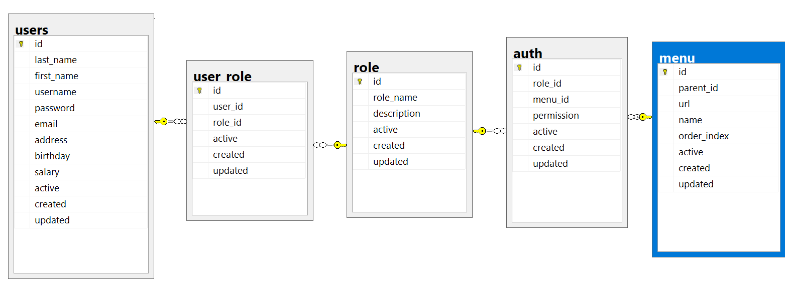

**Hình 3. 3 Sơ đồ Diagram phân quyền**

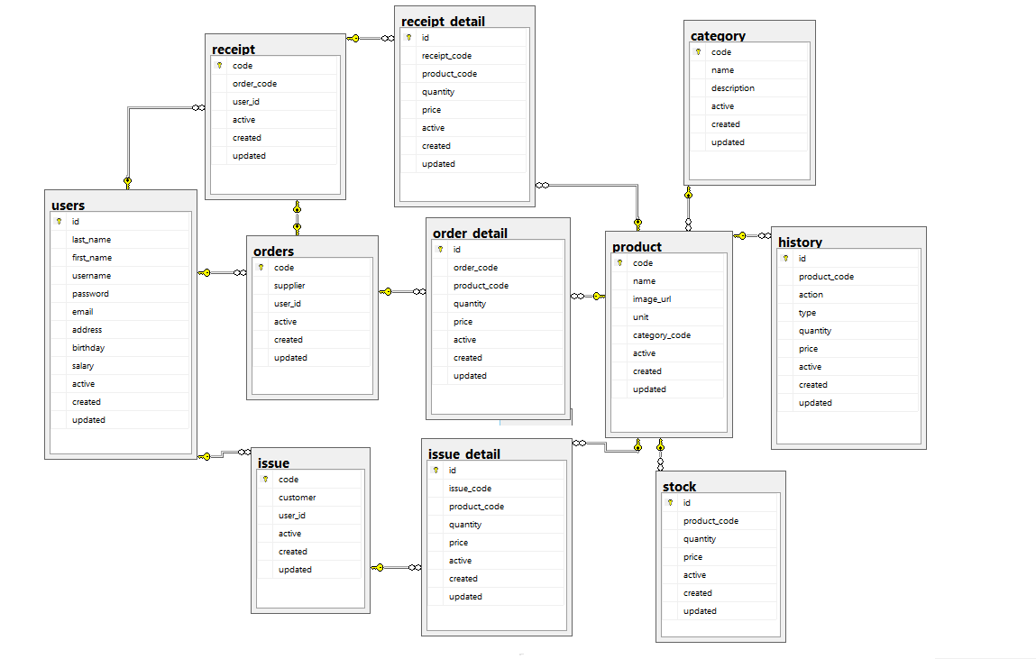

**Hình 3. 4 Sơ đồ Diagram quản lí sản phẩm**

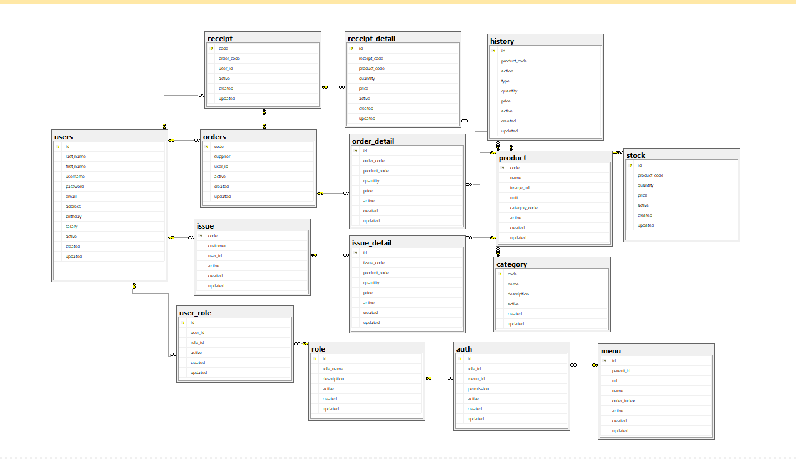

**Hình 3. 5 Sơ đồ Diagram tổng quát**

# CHƯƠNG 4: Demo chương trình

## 4.1 Các chức năng của hệ thống

Chức năng :

* Hiển thị, thêm, chỉnh sữa, xóa thương hiệu
* Hiển thị, thêm, chỉnh sữa, xóa sản phẩm
* Hiển thị số lượng sản phẩm trong kho
* Tra cứu ở mỗi trang
* Lập đơn đặt hàng
* Lập phiếu nhập
* Lập phiếu xuất
* Lịch sử nhập xuất hàng
* Báo cáo

## 4.2 Giao diện

### 4.2.1 Hiển thị, thêm, chỉnh sữa, xóa thương hiệu

Trang hiển thị danh sách thương hiệu.

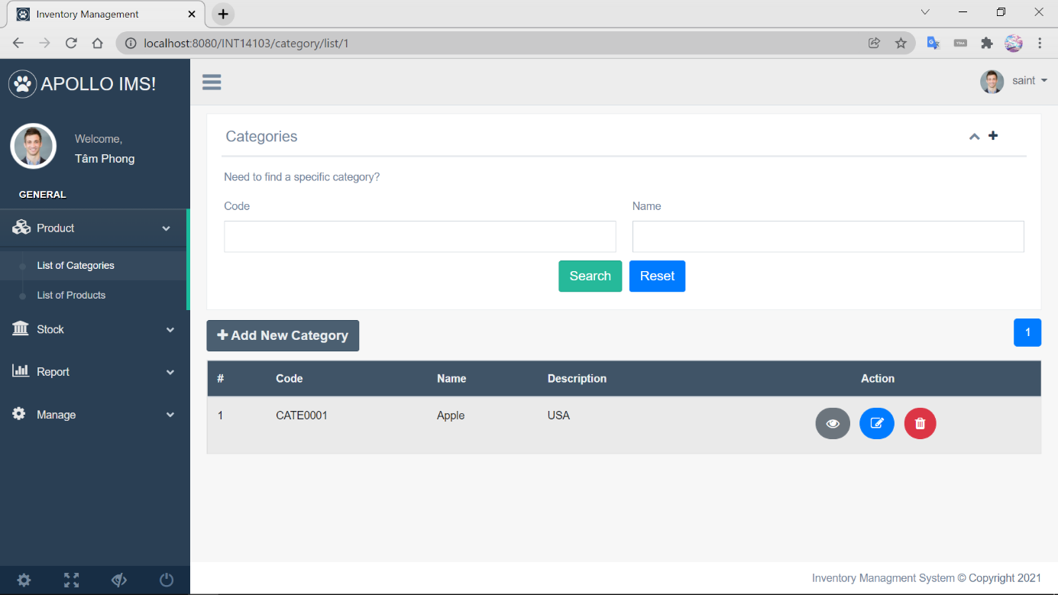

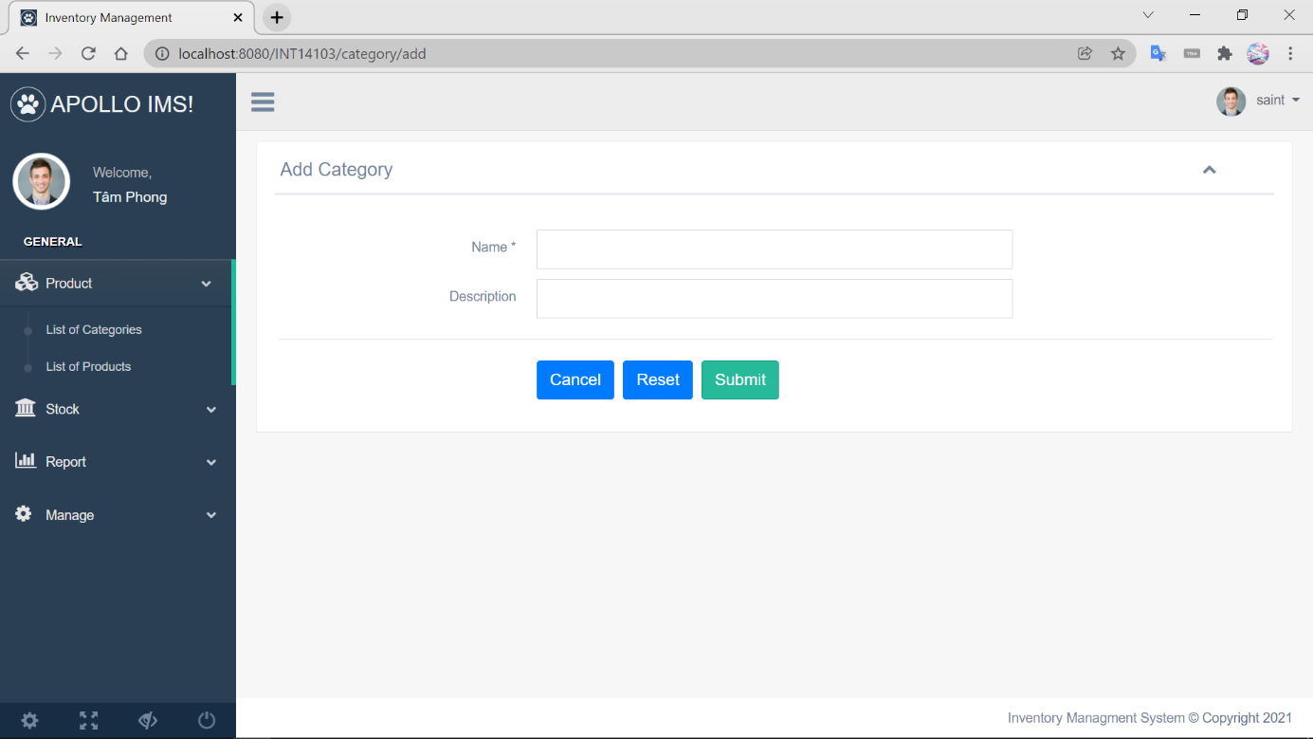 Trang thêm thương hiệu.

Trang chỉnh sửa thương hiệu

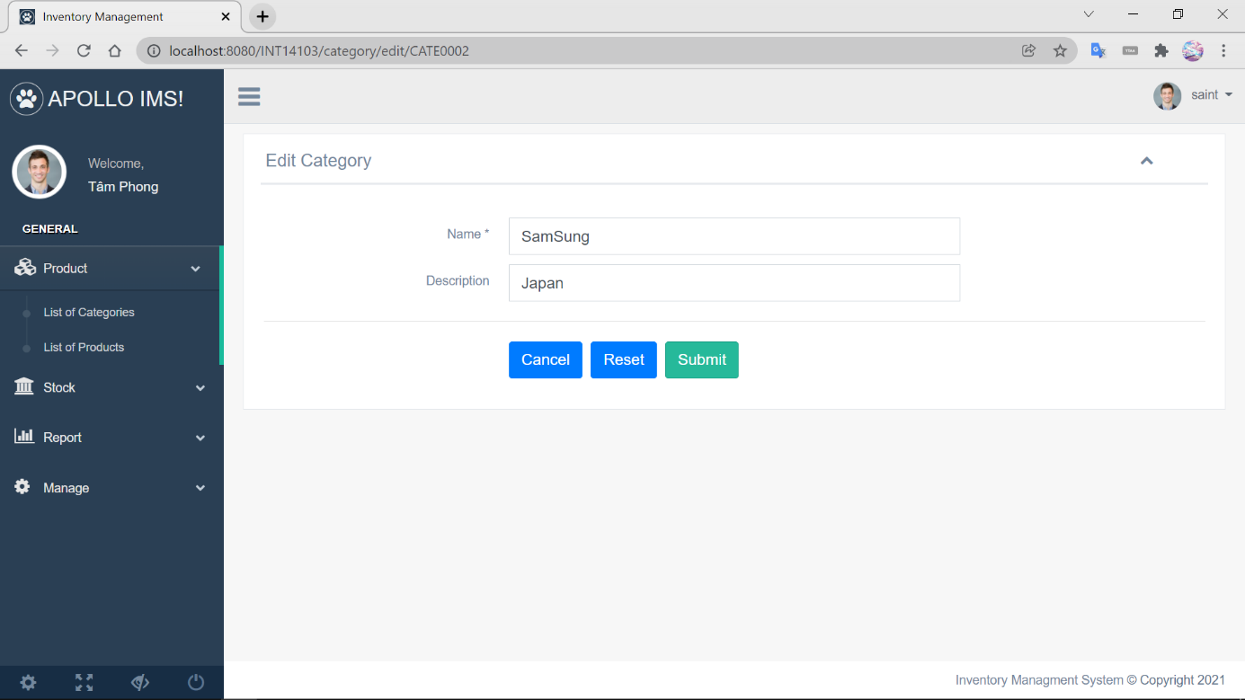

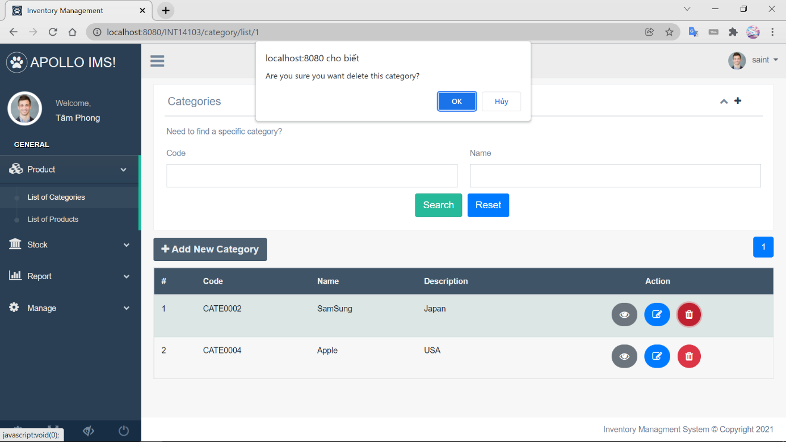Để xóa thương hiệu nhấn vào nút xóa của thương hiệu đó, thông báo hỏi xác nhận lần hai, nhấn nút ok ở thông báo để xóa.

### 4.2.2 Hiển thị, thêm, chỉnh sữa, xóa sản phẩm

Trang hiển thị danh sách sản phẩm.

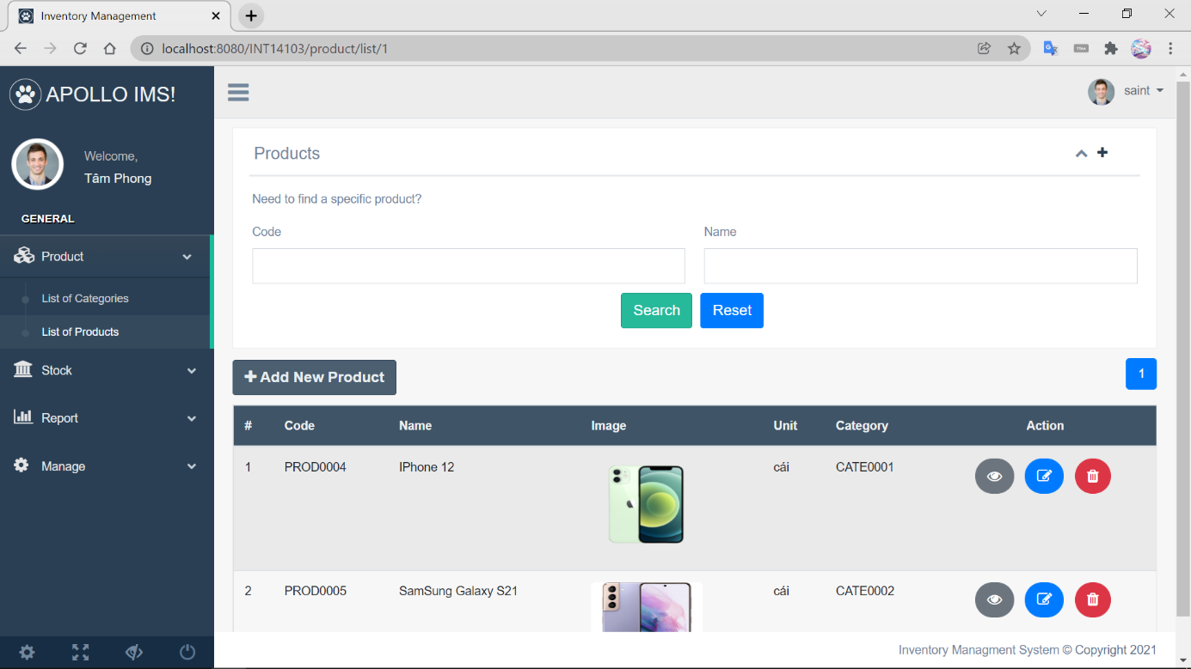

Trang thêm sản phẩm mới.

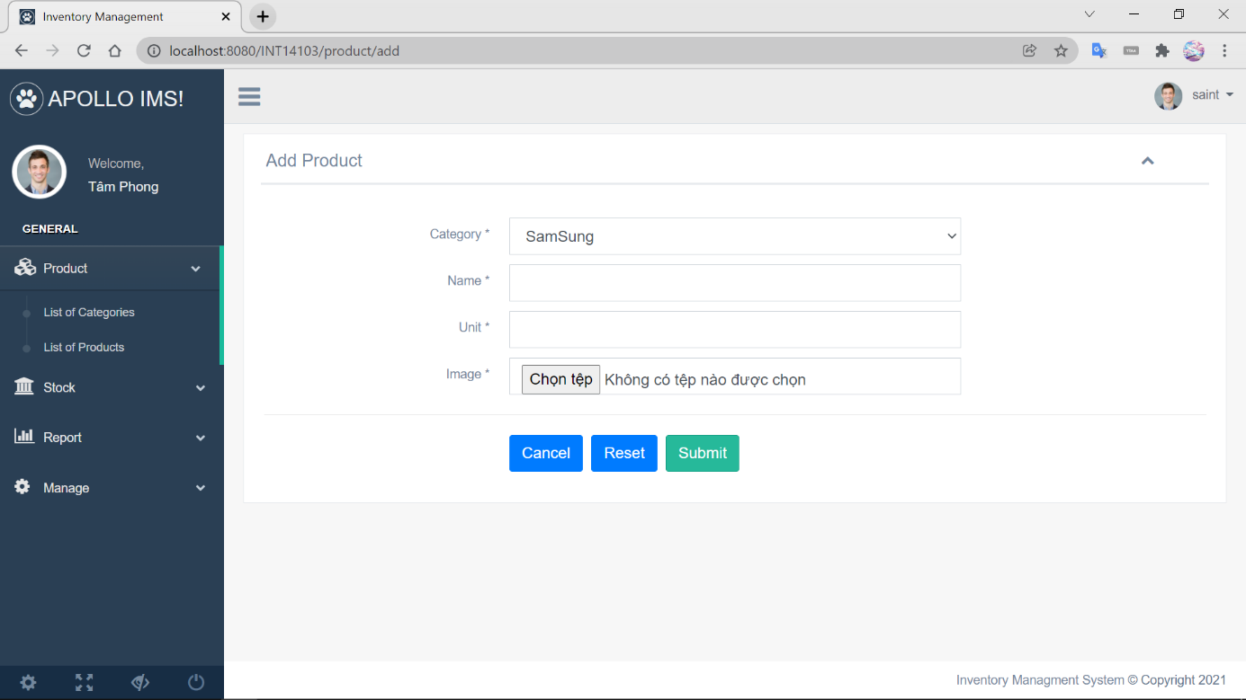

Trang chỉnh sửa thông tin sản phẩm.

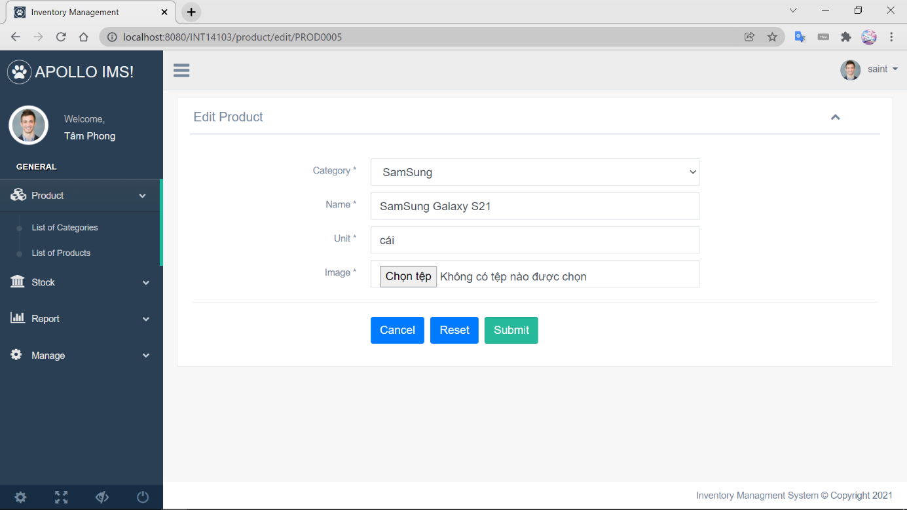

### 4.2.3 Hiển thị số lượng sản phẩm trong kho

Trang hiển số lượng sản phẩm trong kho.

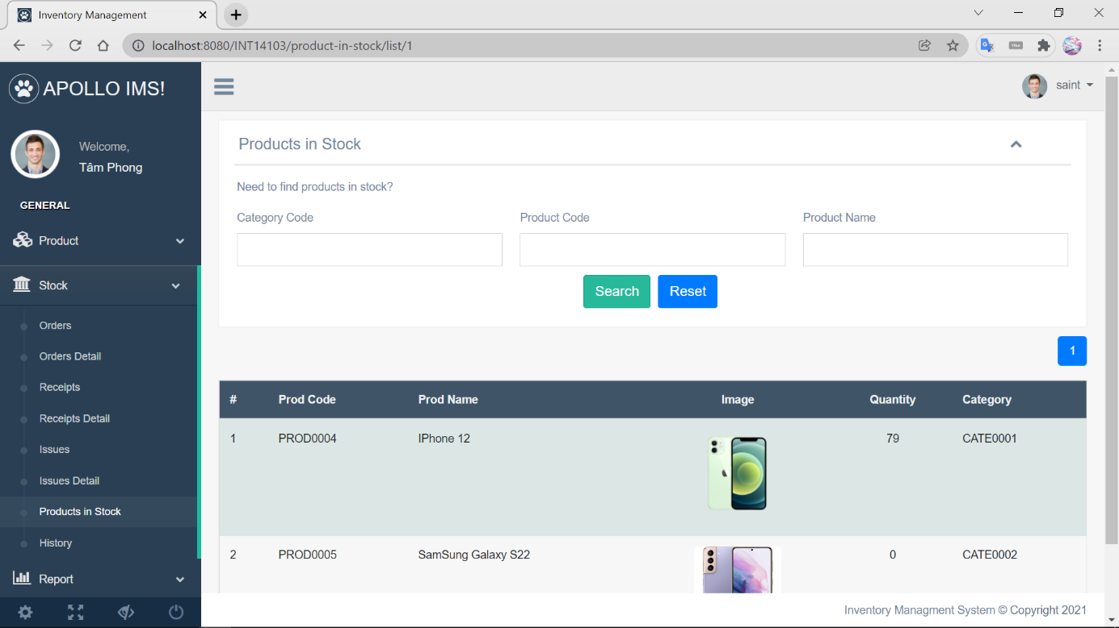

### 4.2.4 Lập đơn đặt hang, chi tiết đơn đặt hàng

Danh sách đơn đặt hang.

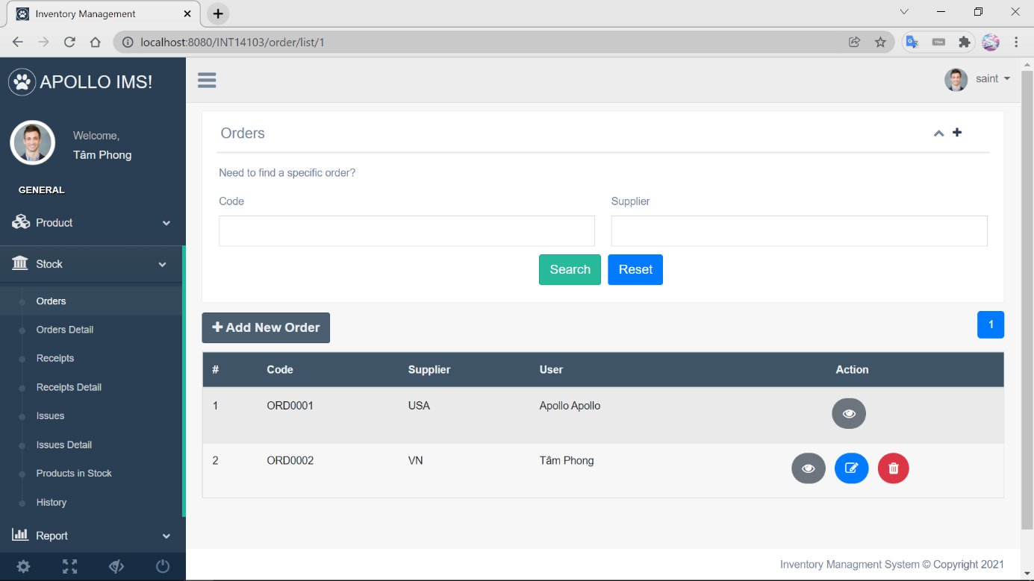

Thêm mới đơn đặt hàng.

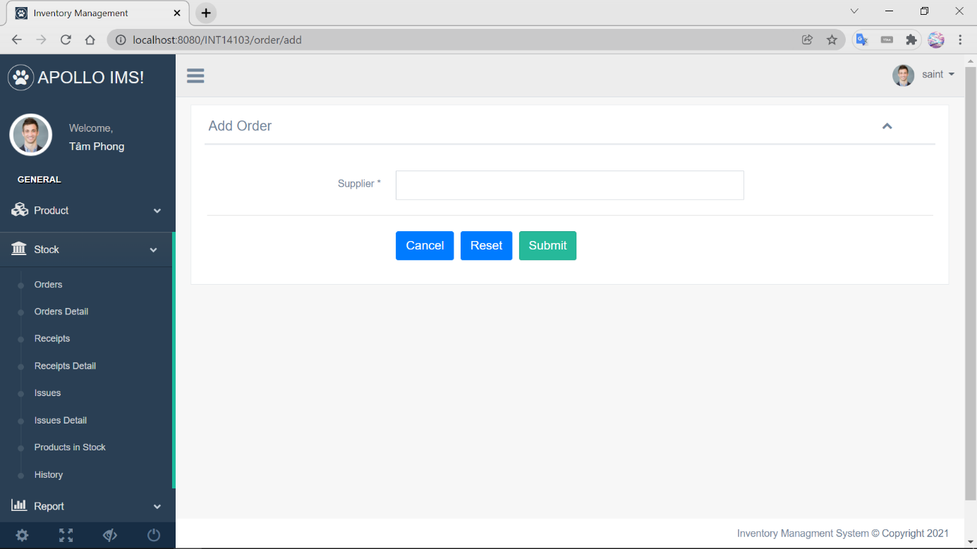

Danh sách chi tiết đơn đặt hàng.

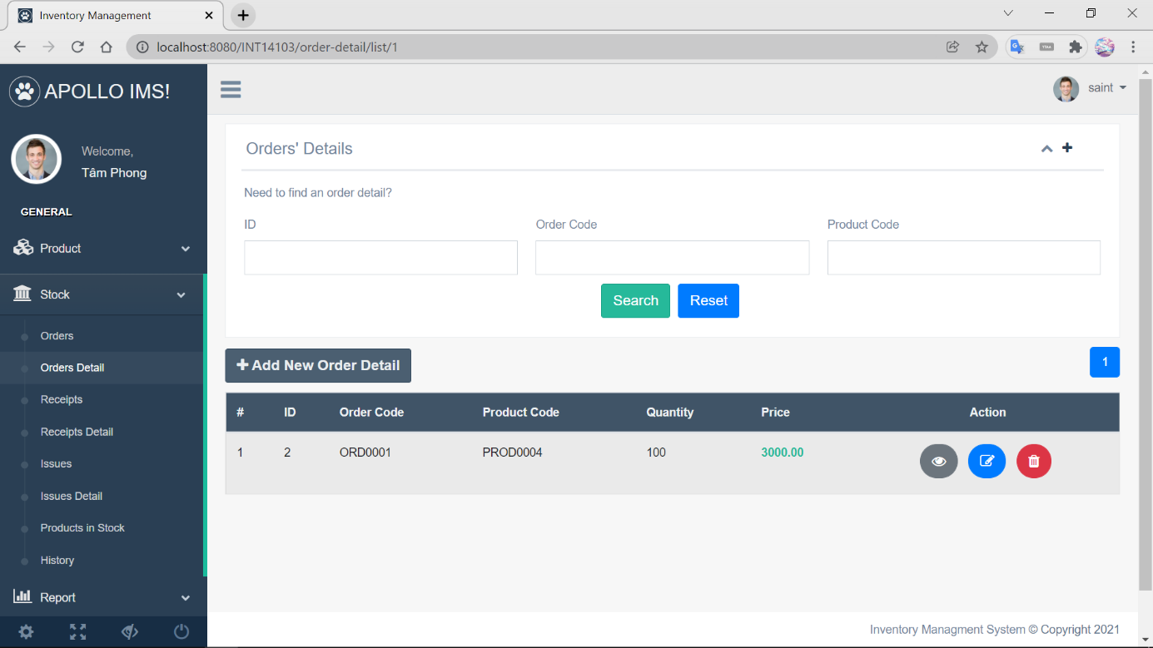

Thêm chi tiết đon đặt hang.

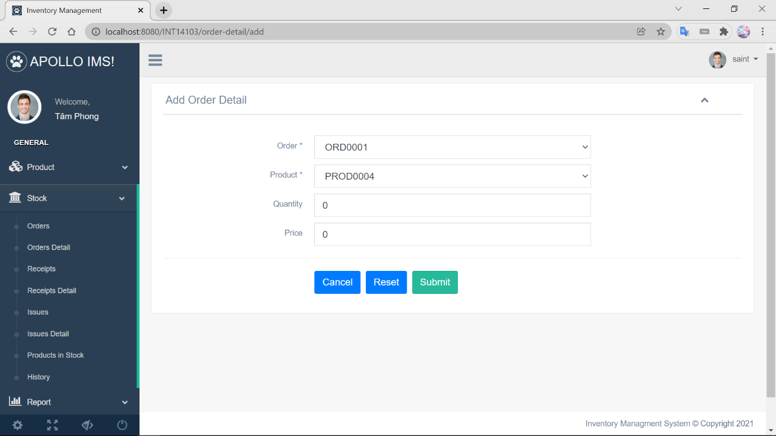

Chỉnh sửa thông tin chi tiết đơn đặt hang.

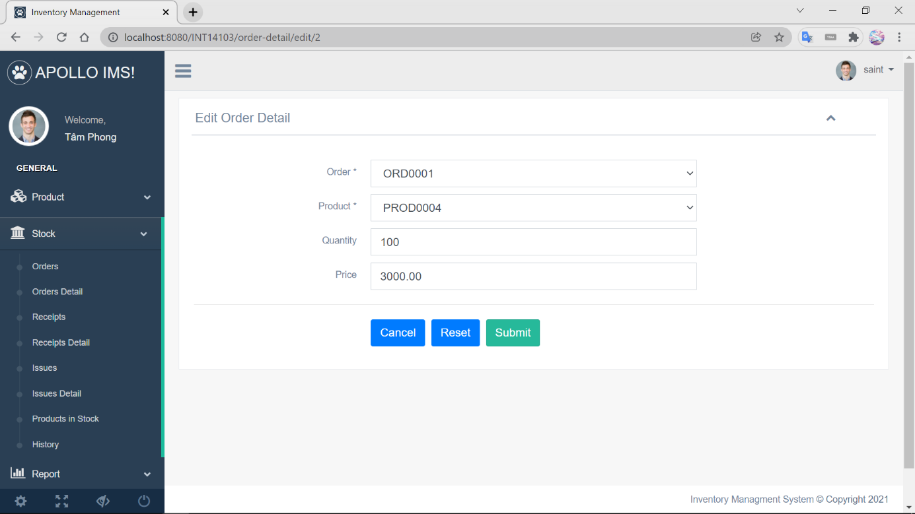

### 4.2.5 Lập phiếu nhập, chi tiết phiếu nhập

Danh sách phiếu nhập.

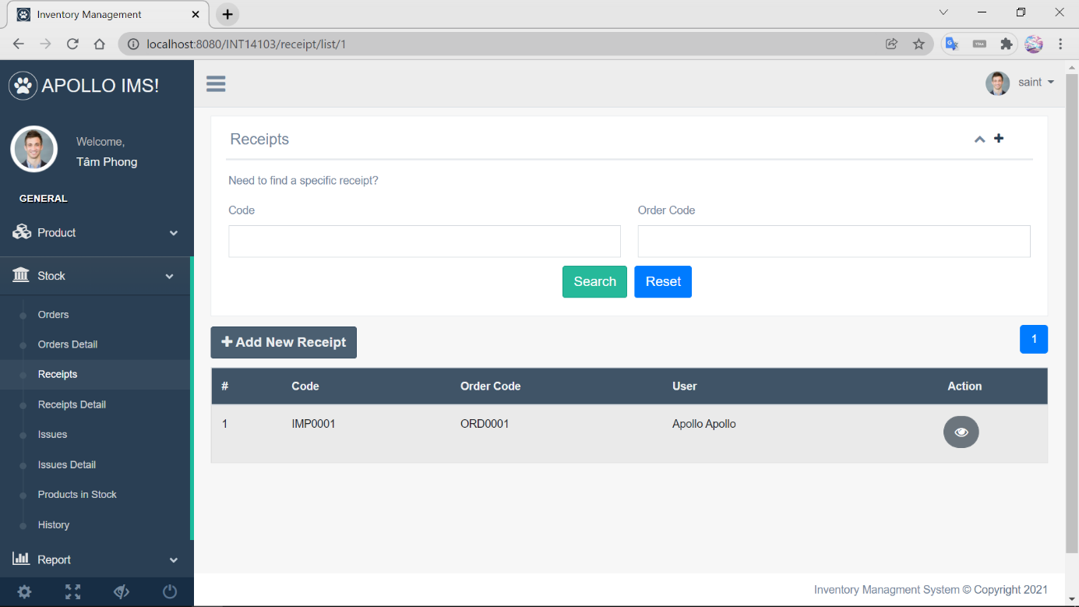

Lập phiếu nhập.

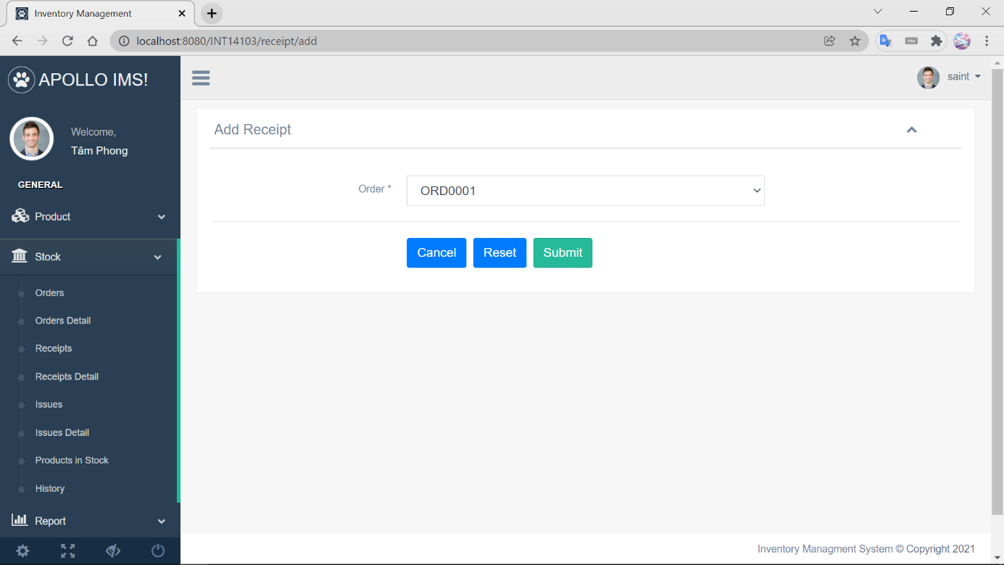

Danh sách chi tiết phiếu nhập.

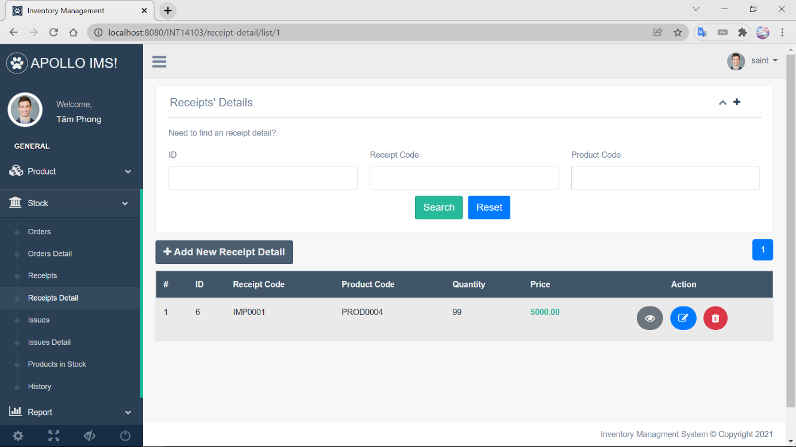

Lập chi tiết phiếu nhập.

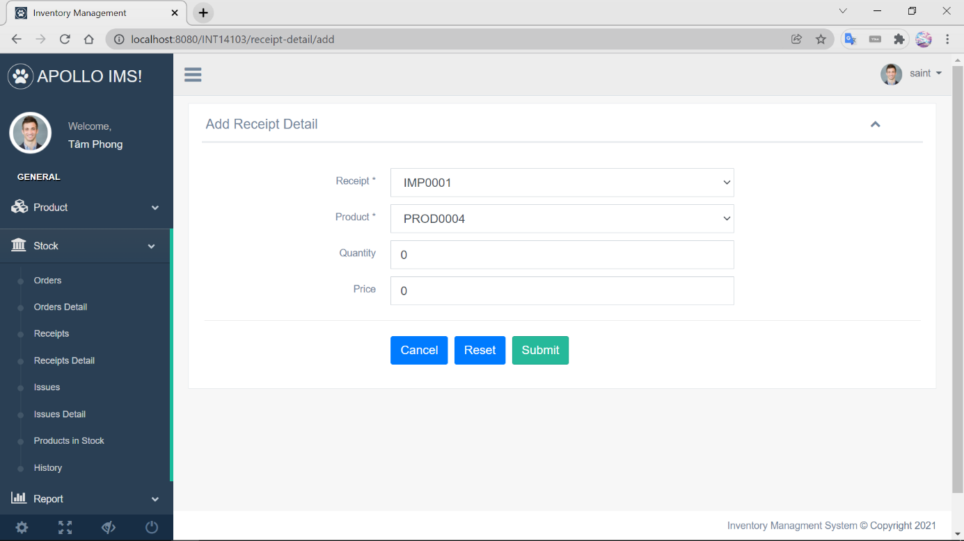

Chỉnh sửa thông tin chi tiết phiếu nhập.

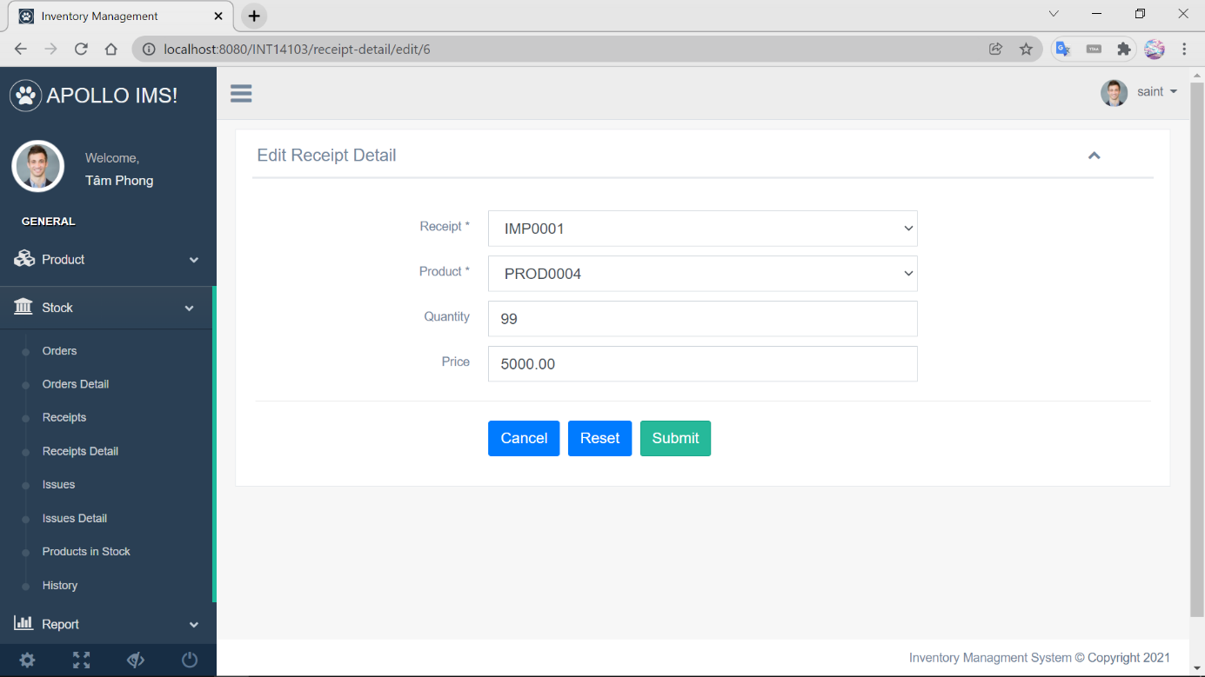

### 4.2.6 Lập phiếu xuất, chi tiết phiếu xuất

Danh sách phiếu xuất.

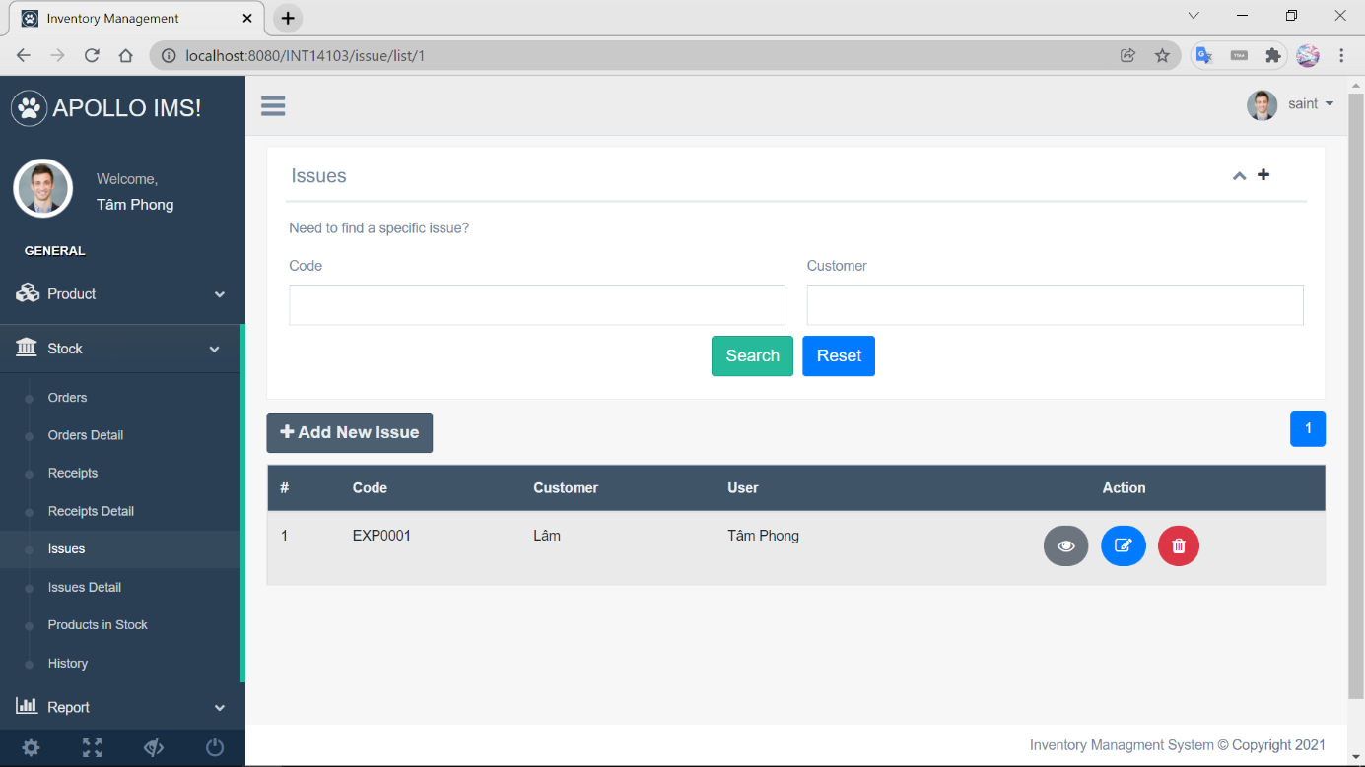

Lập phiếu xuất.

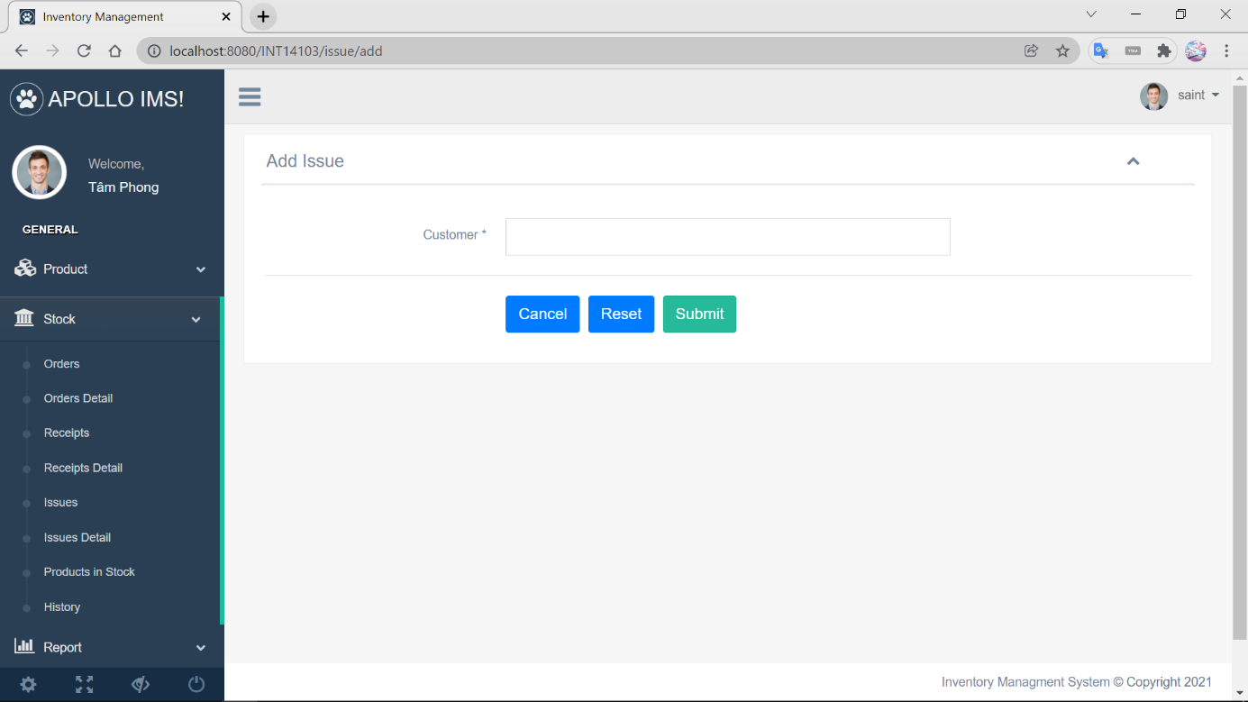

Danh sách chi tiết phiếu xuất.

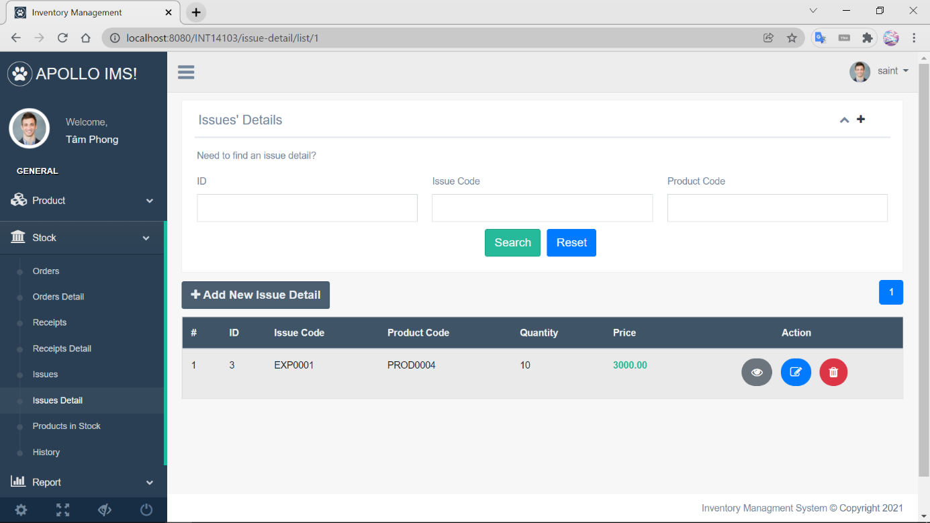

**Lập chi tiết phiếu xuất.**

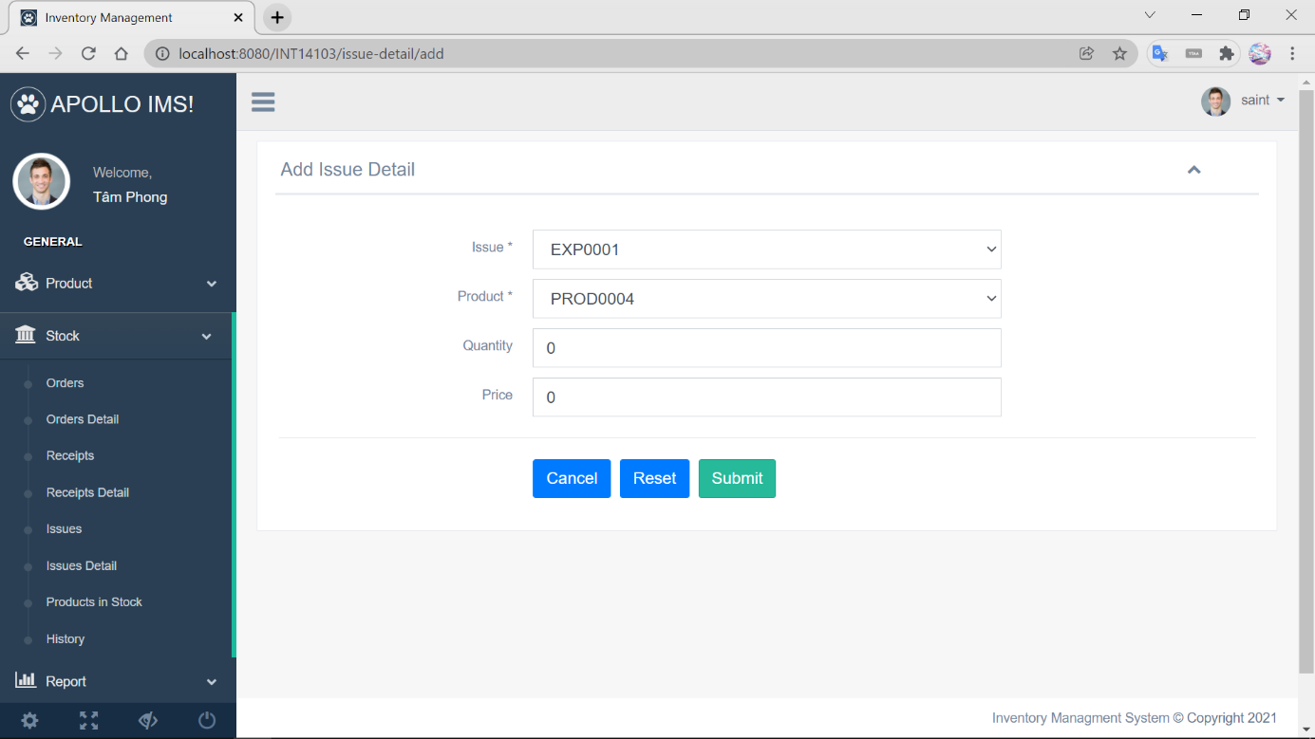

Chỉnh sửa thông tin chi tiết phiếu xuất.

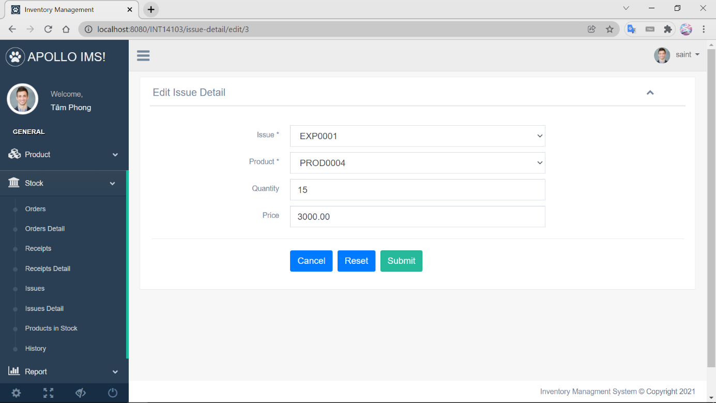

### 4.2.7 Xem lịch sử xuất nhập hàng

Lịch sử chỉnh sửa xuất nhập hang hóa trong kho.

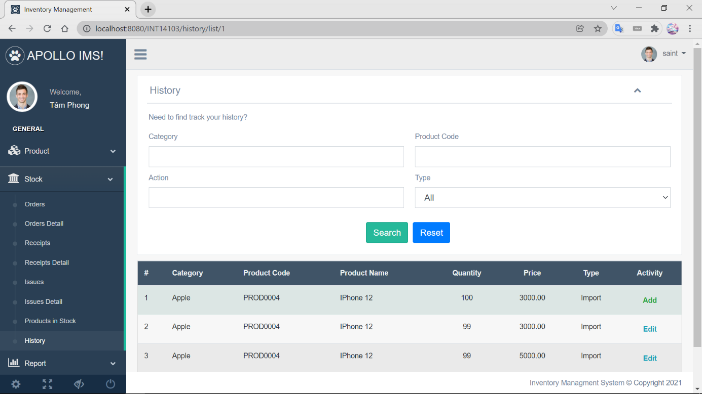

### 4.2.8 Báo cáo, thống kê.

- Báo cáo chi tiết nhập/xuất hàng hóa trong 1 khoảng thời gian.

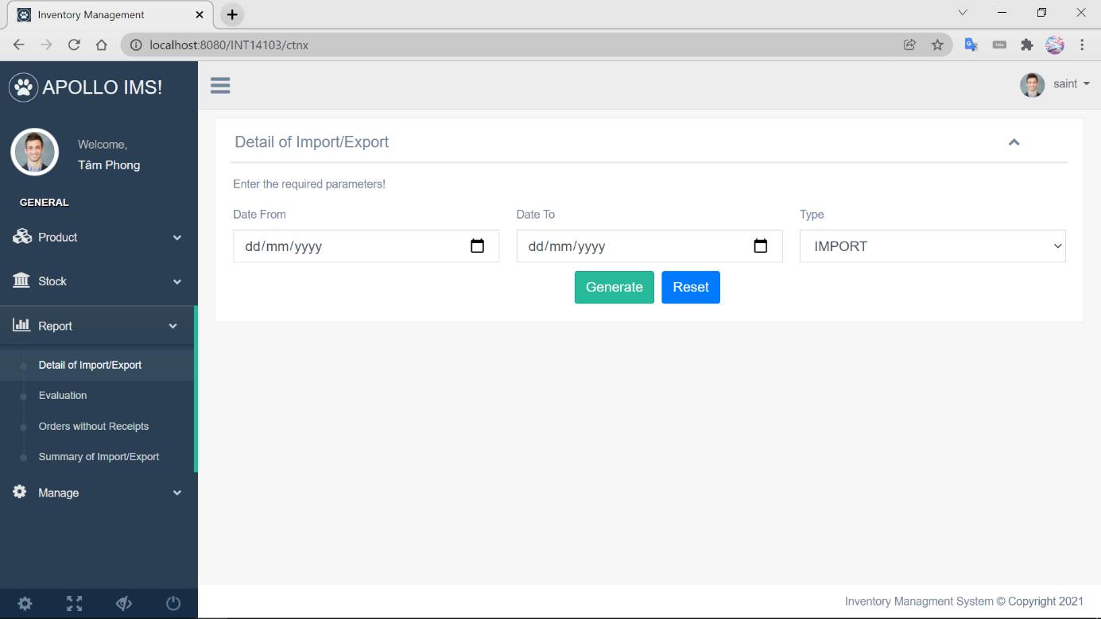

Sau khi chọn khoảng thời gian cho ra kết quả.

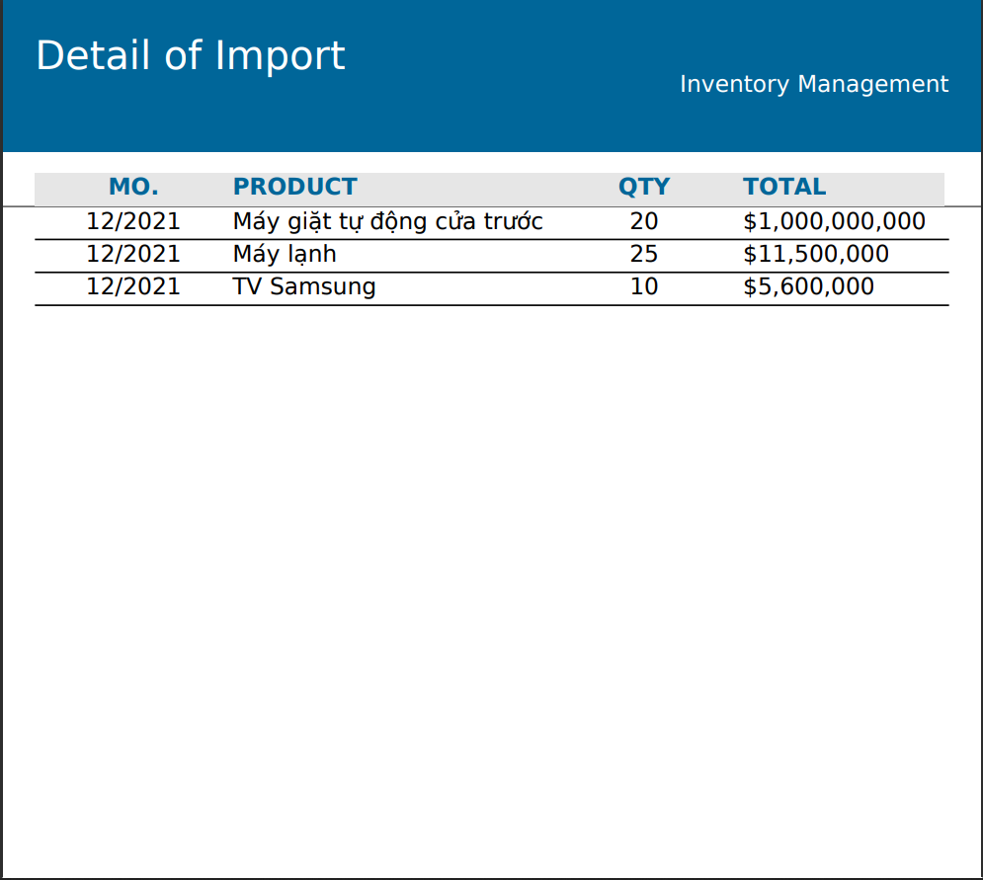

* Báo cáo hoạt động của 1 nhân viên.

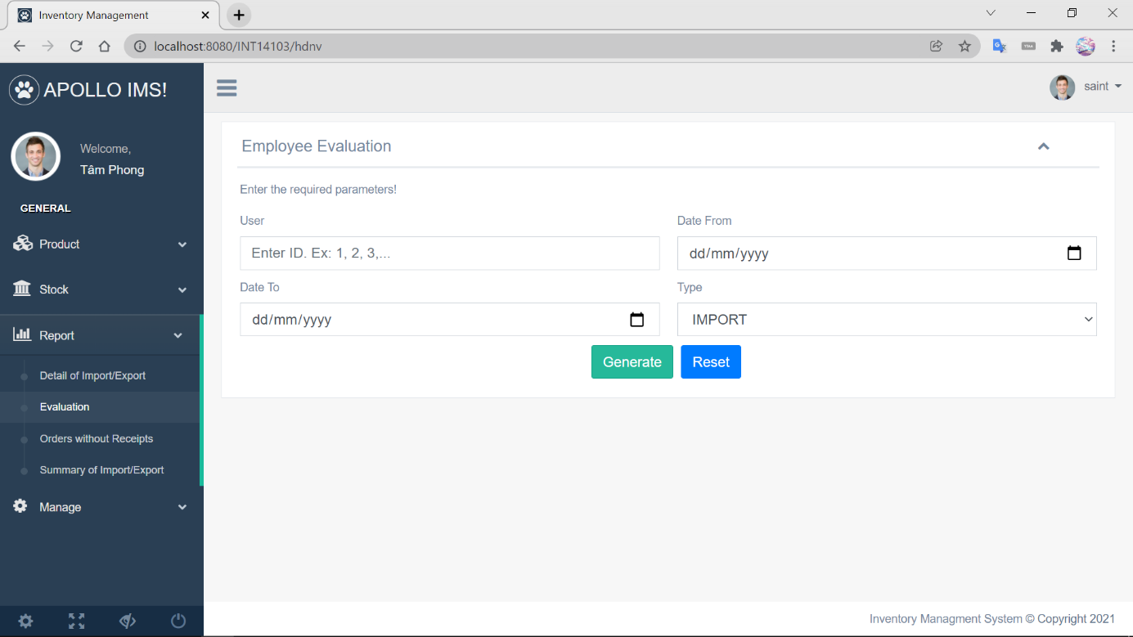

Sau khi chọn mã nhân viên, khoảng thời gian và hoạt động nhập xuất cho ra kết quả.

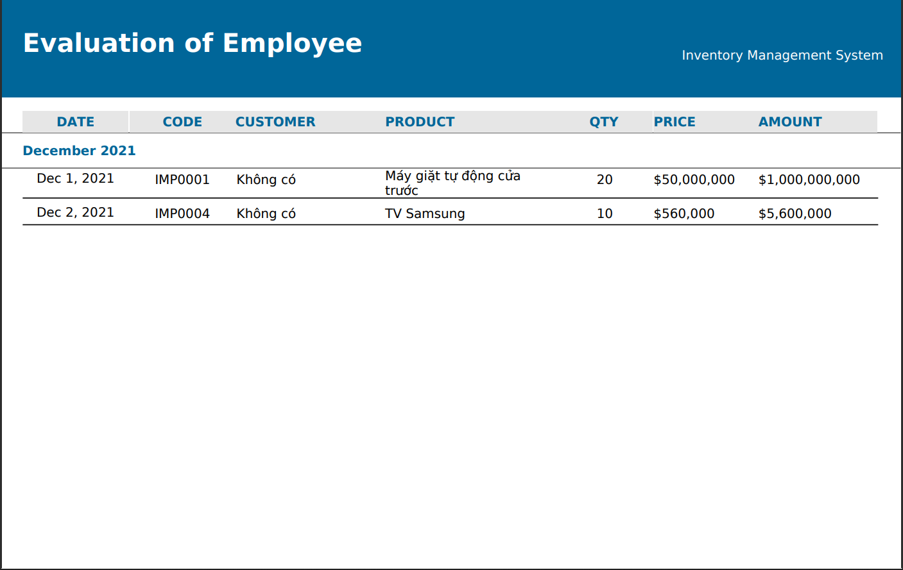

* **Báo cáo thống kê những đơn hàng chưa lập phiếu nhập.**

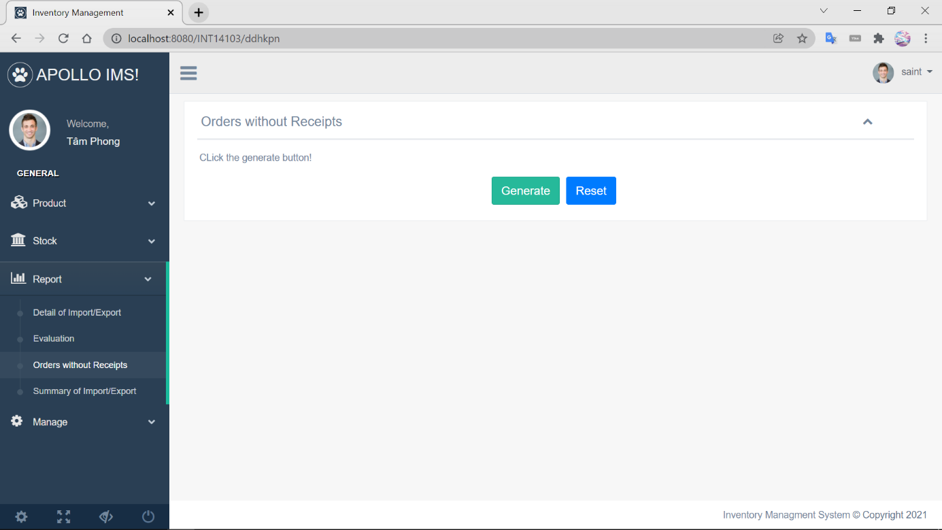

Kết quả.

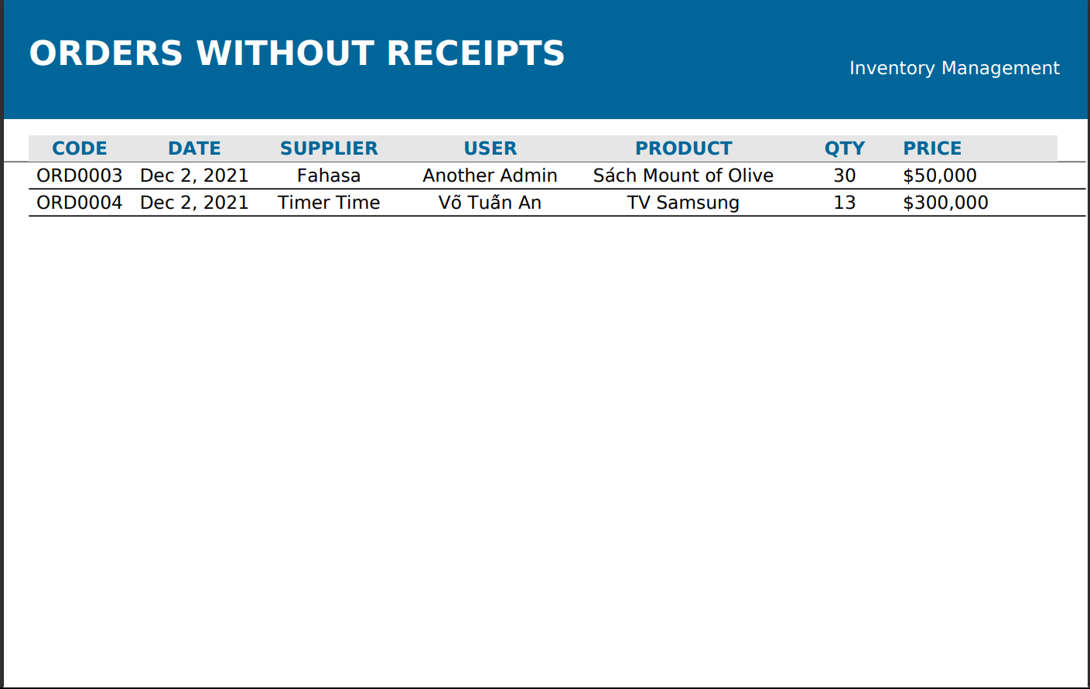

* **Báo cáo tổng hợp nhập và xuất trong 1 khoảng thời gian.**

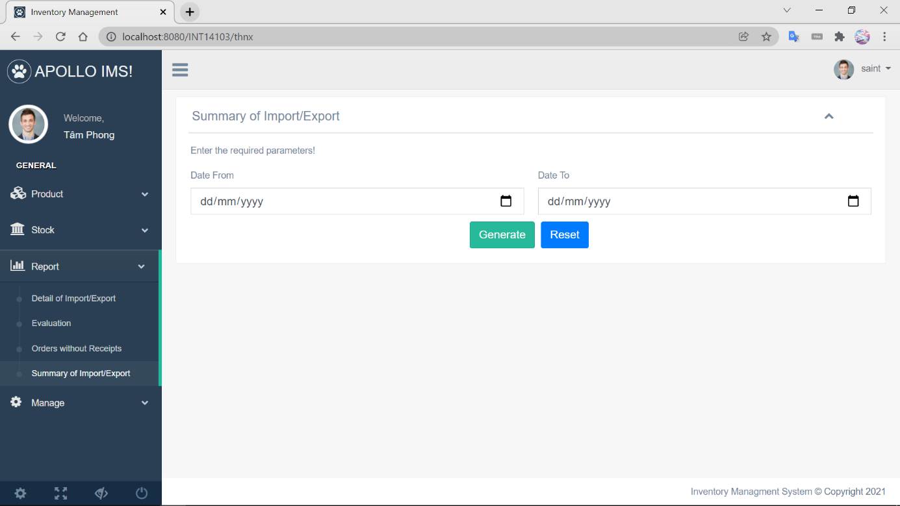

Chọn khoảng thời gian để in báo cáo.

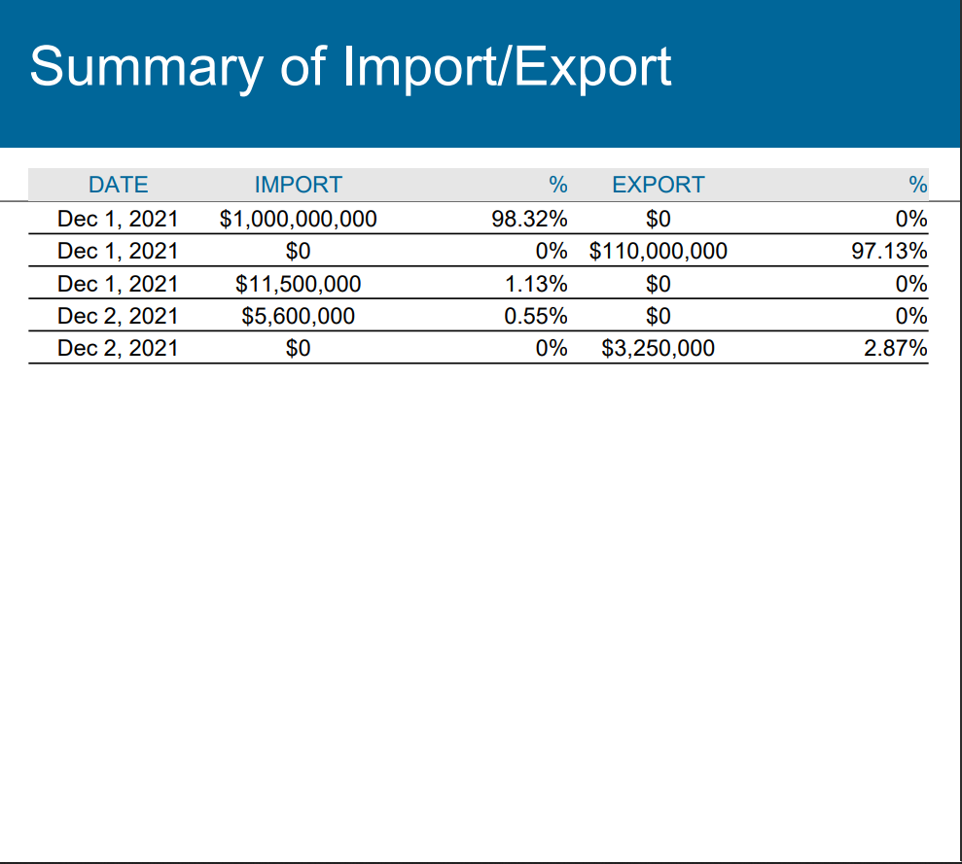

### 4.2.9 Quản lí user

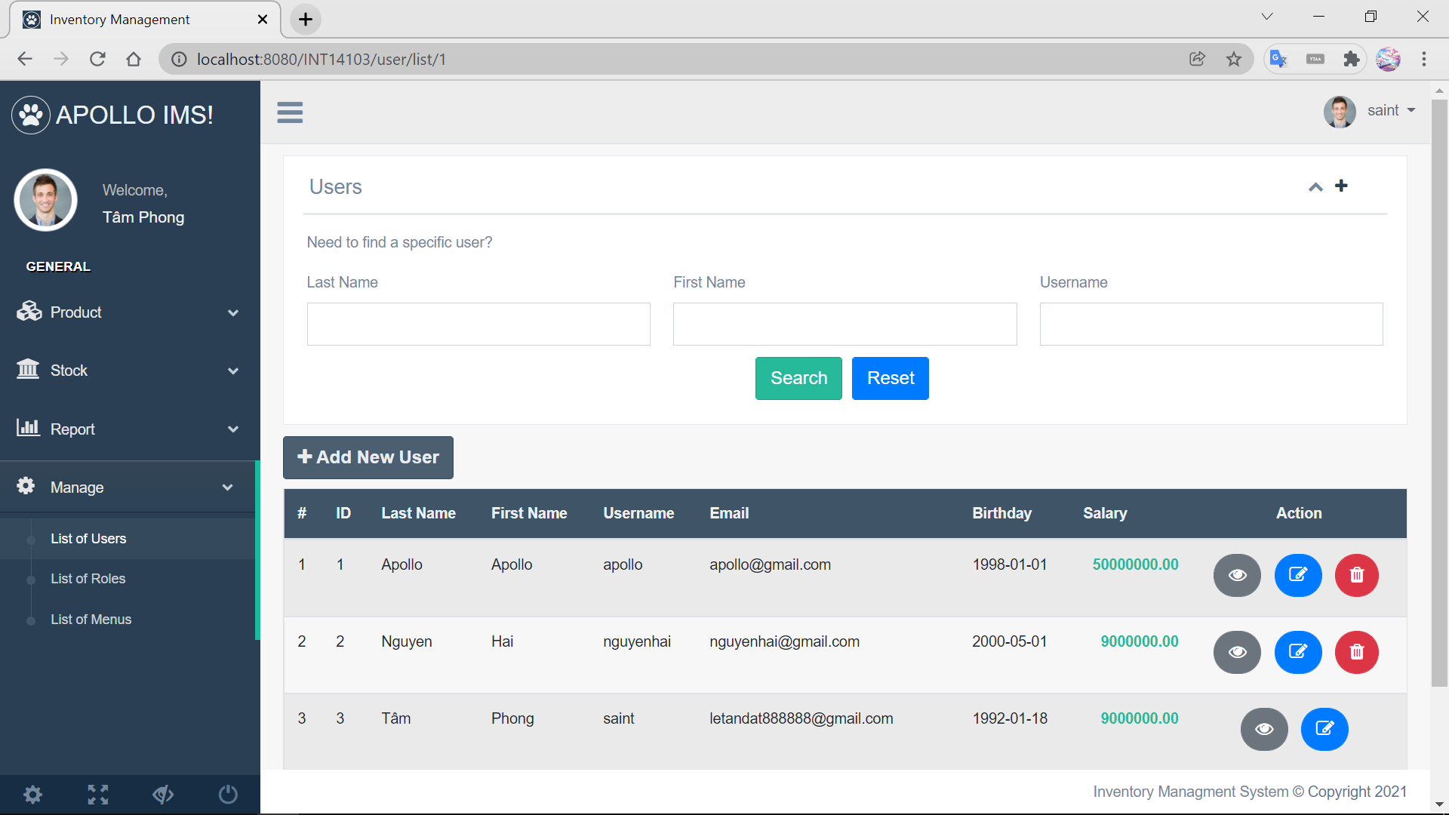 **- Trang danh sách người dùng.**

* Trang thêm user .

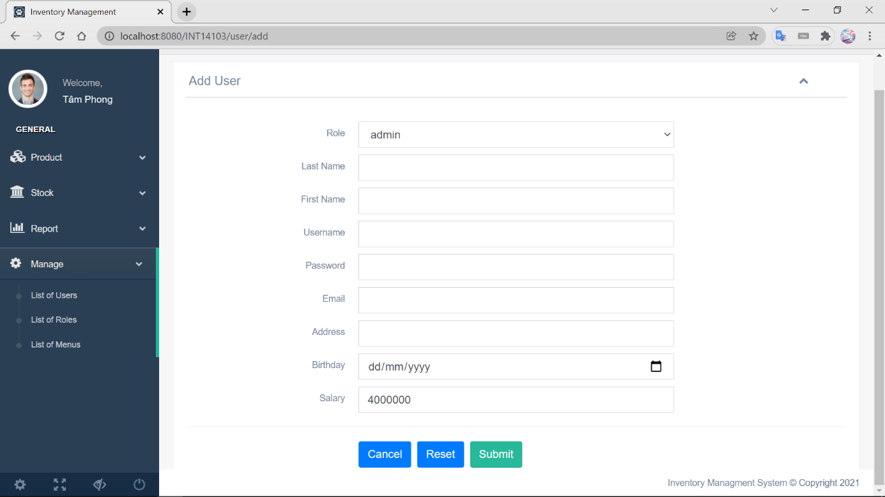

* Trang chỉnh sửa thông tin user.

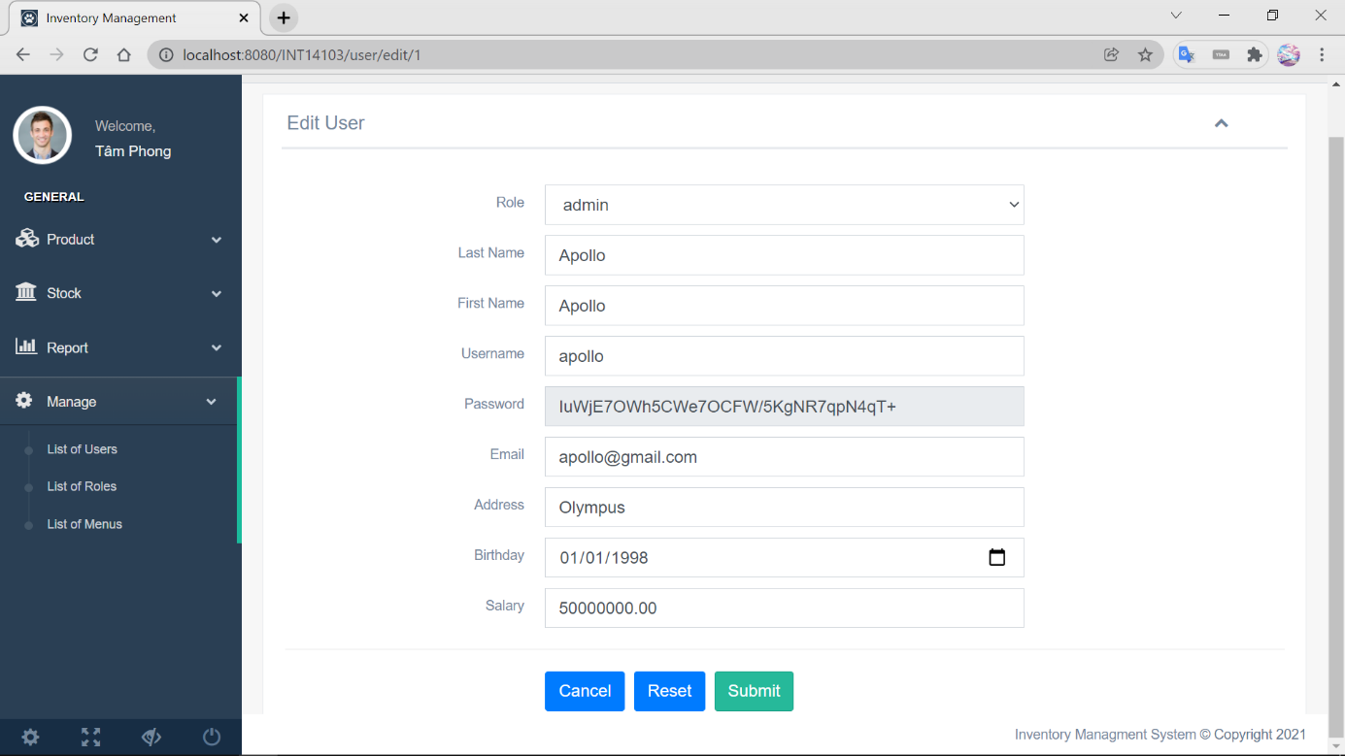

* **Trang danh sách vai trò (role).**

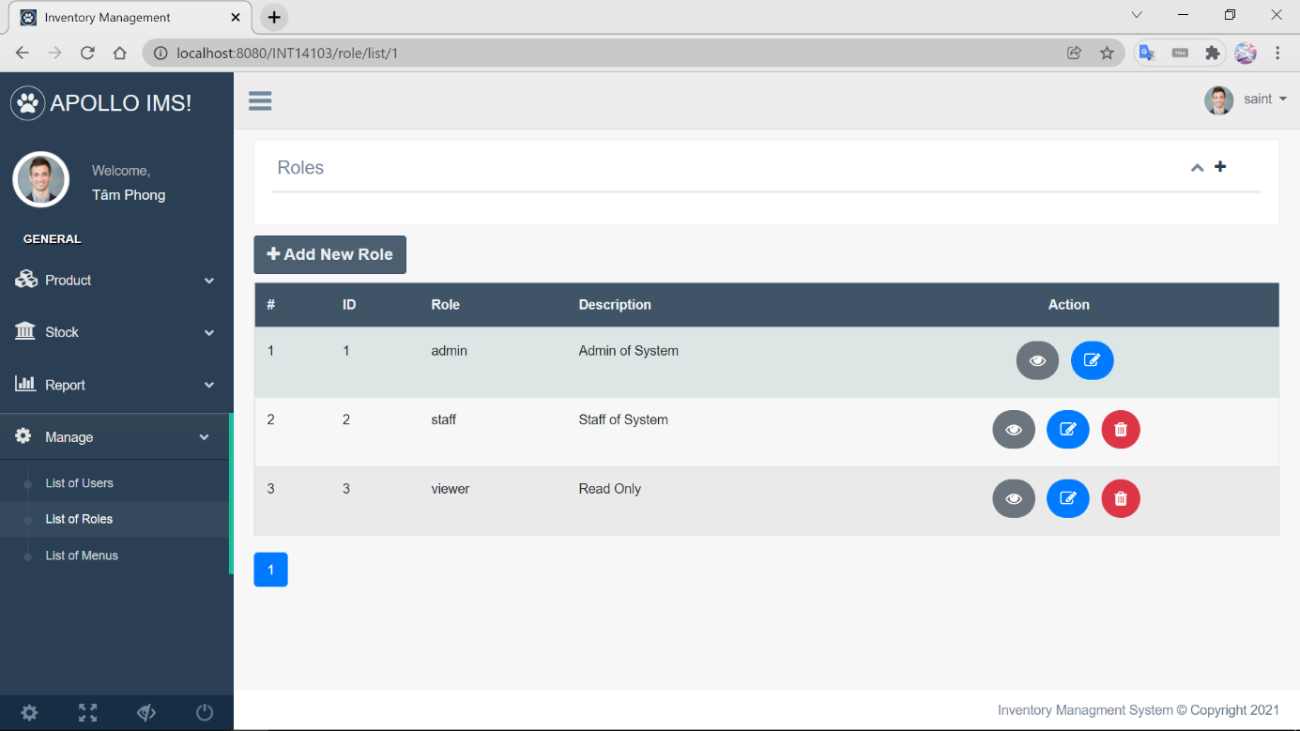

* Trang thêm mới 1 role.

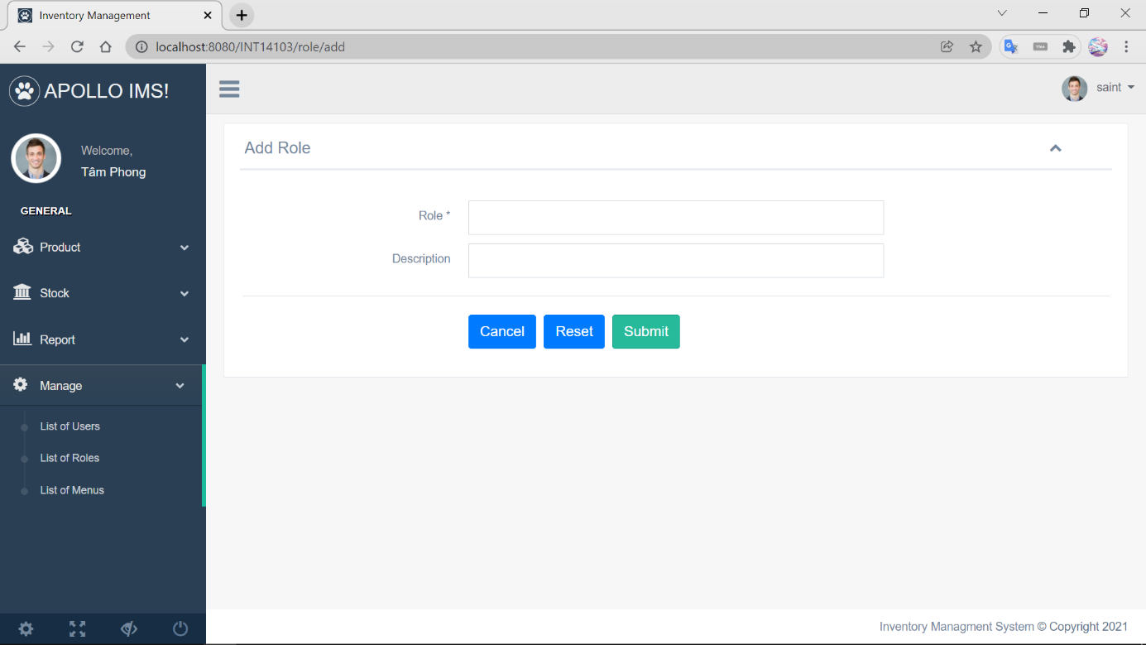

### 4.3.1 Chức năng quên mật khẩu

* Chọn quên mật khẩu

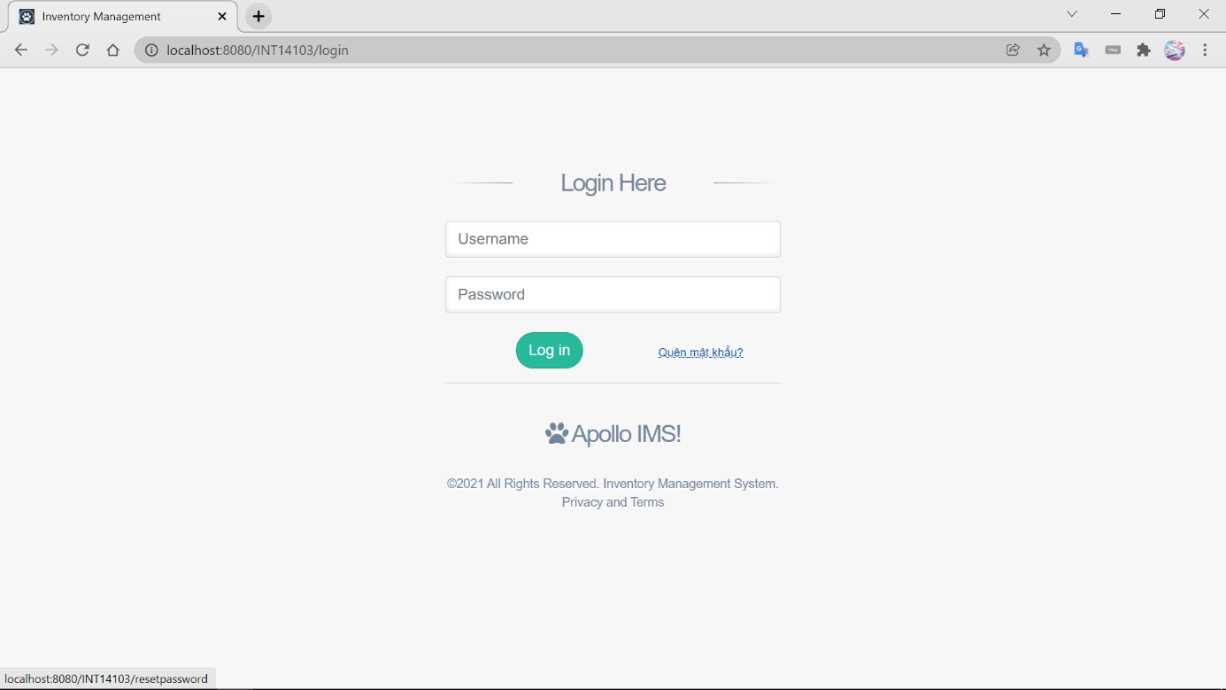

* 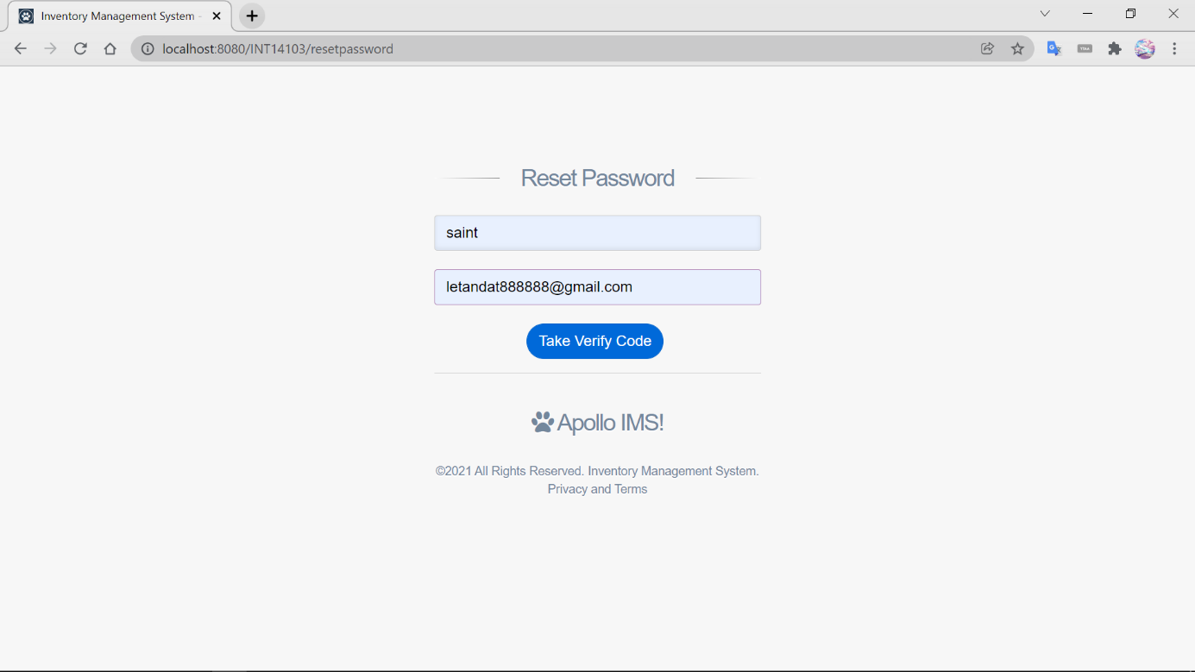Nhập đúng username và gmail của tài khoản:
* Bấm take verify code, hệ thống sẽ gửi mail có mã xác minh cho bạn.

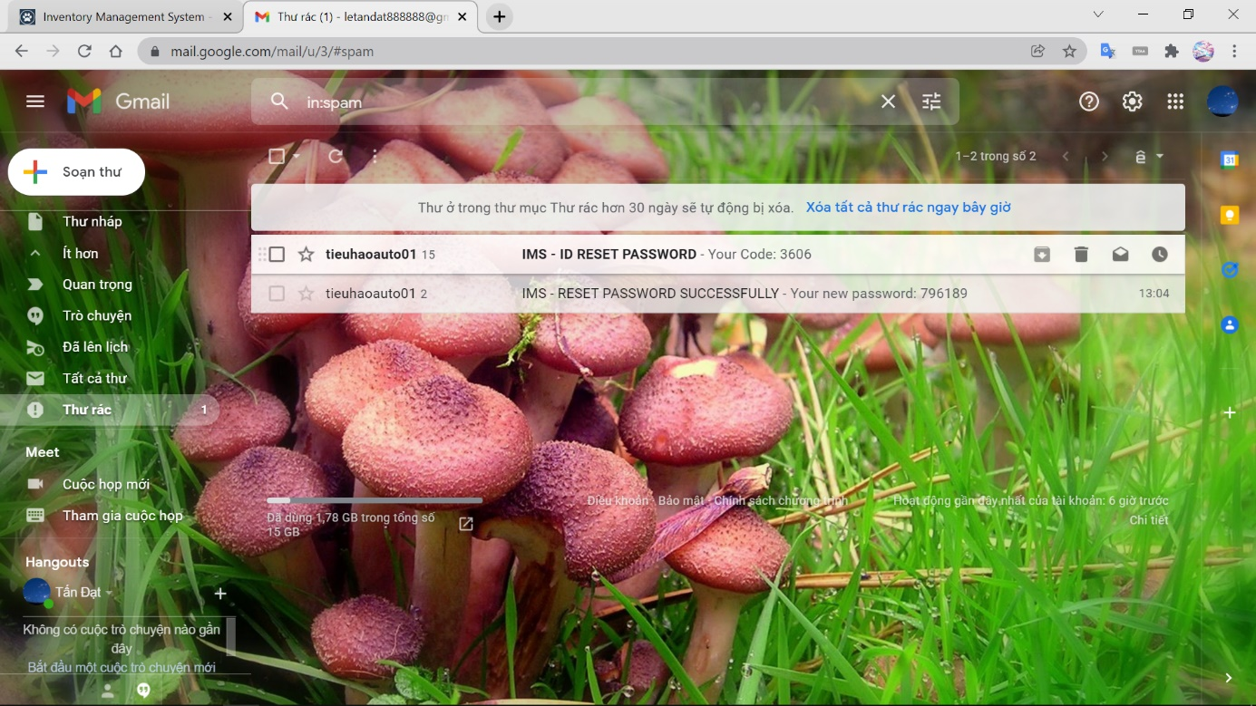

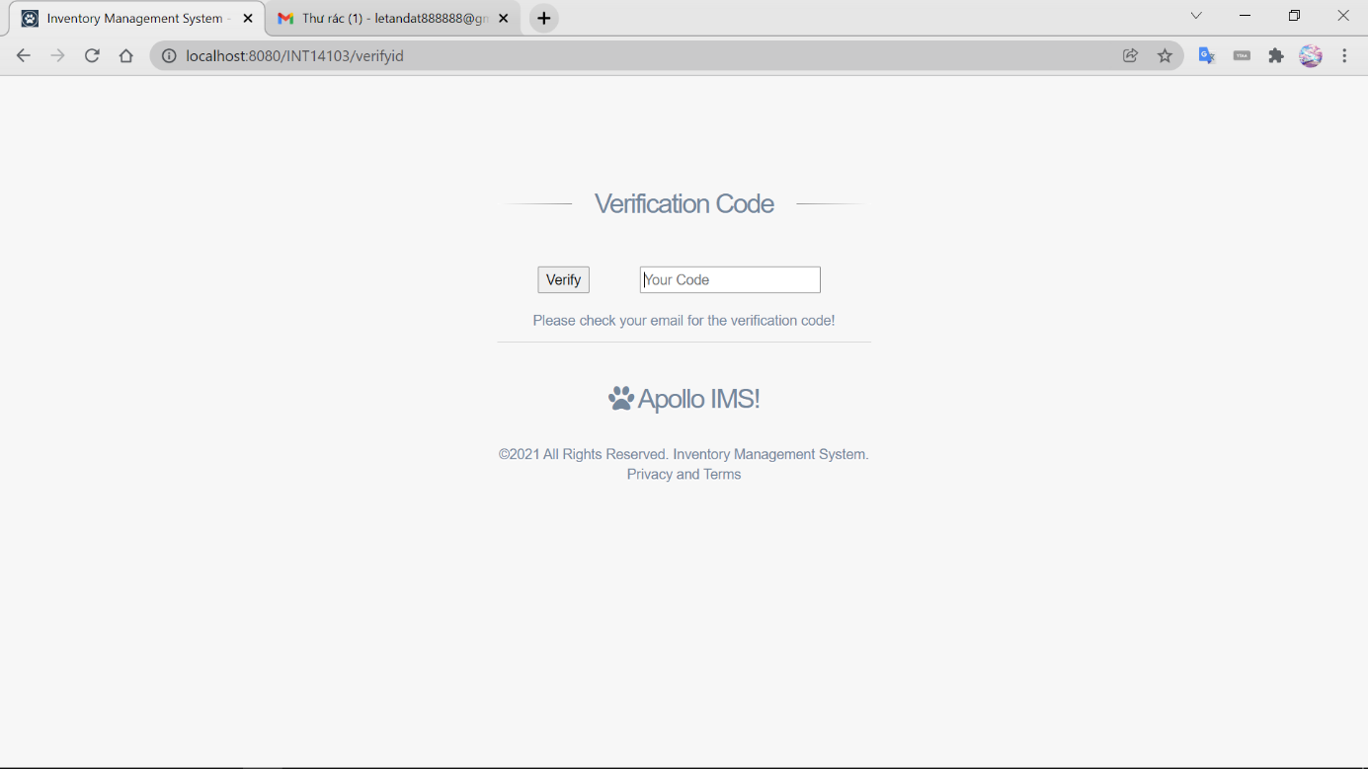 Và được chuyển sang trang nhập mã xác minh để reset mật khẩu

* Nhập đúng mã xác minh được nhận trong mail để reset mậu khẩu, hệ thống sẽ gửi mật khẩu mới cho bạn qua mail.

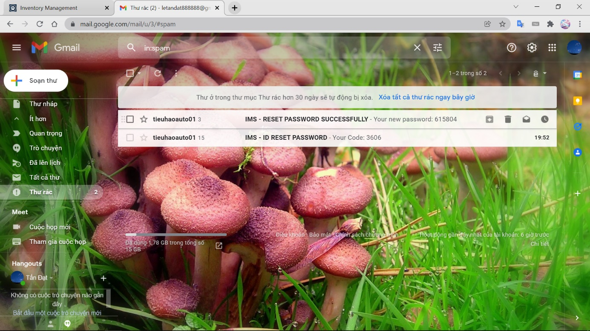

# TÀI LIỆU THAM KHẢO

* Danh sách tài liệu tham khảo
  + <https://www.w3schools.com/>
  + <https://freetuts.net/tim-hieu-ajax-la-gi-90.html>
  + <https://o7planning.org/vi/10169/huong-dan-lap-trinh-java-servlet>
  + <https://stackjava.com/install/mysql-la-gi-cai-dat-mysql-mysql-workbench-tren-window.html>